Sutarties 1 priedas

UŽSAKOVAS: | Zarasų raj. savivaldybės administracija
OBJEKTAS: | Antrojo Pasaulinio karo Sovietų Sąjungos karių palaidojimo vieta (unikalus kodas k.v.r. 11370)
ADRESAS: | Zarasų raj. sav., Dusetų sen., Antalieptės mstl.
SKLYPO KADASTRINIS NR.
OBJEKTO VALDYTOJAS: | Zarasų raj. savivaldybė
STADIJA: | Tvarkybos darbų projektas (objekto kvr 11381 vertingųjų savybių papildymas)
DARBŲ POBŪDIS (RŪŠIS): | Antrojo Pasaulinio karo Sovietų Sąjungos karių palaikų laidojimo vietos parinkimas ir paženklinimas

Projekto rengėjas: VšĮ “ Kultūros vertybių globos tarnyba”, į/k 124015969, Adresas: J. Basanavičiaus g. 5, Vilnius; Buveinė: Šv. Stepono g. 31-18, LT-01312 Vilnius.
Pareigos | Atest. Nr. | Pavardė | Parašas
Direktorius | 2773, 2242 | L. Kvizikevičius
PV | 2773, 2242 | L. Kvizikevičius
PdV | 0372 | Justina Dobeikienė
Projekto specialiosios paveldosauginės ekspertizės rengėjas |  | V. Veževičienė (Micura)

Vilnius 2026
Turinys
AIŠKINAMASIS RAŠTAS 3
ARCHYVINIAI- ISTORINIAI IR PAVELDOSAUGOS DUOMENYS 4
LGGRTC DIREKTORIAUS SPRENDIMO KOPIJA 25
LGGRTC ISTORINĖS ARCHYVINĖS PAŽYMOS KOPIJA 28
PROJEKTUOJAMŲ SPRENDINIŲ APRAŠAS 57
DARBŲ, PASLAUGŲ KIEKIO, MEDŽIAGŲ ŽINIARAŠTIS 65
PAVELDOSAUGINĖ DALIS 74
PAGRINDINIAI NORMINIAI TEISĖS AKTAI 76
PAVELDOSAUGINĖS (SPECIALIOSIOS) EKSPERTIZĖS AKTAS 77
ATESTATAI 79
NAUJOS PALAIDOJIMO VIETOS KADASTRINIAI DUOMENYS 82
ARCHYVINIŲ ISTORINIŲ TYRIMŲ PAŽYMA 84

AIŠKINAMASIS RAŠTAS

Zarasų raj. sav. administracija inicijuoja Antalieptės miestelio istorinio centro teritorijos planinės struktūros atkūrimą, sutvarkymą ir viešosios erdvės pritaikymą bendruomenės poreikiams.
Šioje vietoje po 1944 m. buvo suformuota Antrojo Pasaulinio karo Sovietų Sąjungos karių palaidojimo vieta (unikalus kodas k.v.r. 10743).
Vadovaujantis 2022 m. gruodžio mėn. 13 d. LR Draudimo propaguoti totalitarinius, autoritarinius režimus ir jų ideologijas“ įstatymu Nr. XIV-1679 inicijuojamas Sovietų Sąjungos karių palaikų (u.v.k. 11370), palaidotų Antalieptės istoriniame centre iškėlimas ir jų perlaidojimas prie Antrojo Pasaulinio karo Sovietų Sąjungos karių palaidojimo vietos (u.v.k. 11381) (Zarasų raj., Turmanto sen., Rutiniškio kaimas) į naujai suformuotą sklypą.
Vadovaujantis Lietuvos gyventojų genocido ir rezistencijos tyrimų centro direktoriaus 2024- gruodžio 23 d. sprendimu Nr. SVOA-142 „ Dėl viešo objekto pašalinimo“ (kopija pridedama); vadovaujantis LR Vyriausybės 2025 m. nutarimo „Dėl Antrojo Pasaulinio karo Sovietų Sąjungos ir kitų šalių, propaguojančių totalitarinius, autoritarinius režimus ir jų ideologiją, karių palaikų perkėlimo, laidojimo vietos paženklinimo tvarkos aprašo patvirtinimo“ pagal nurodytą teisės akte reglamentuotą tvarką parengtas karių palaikų laidojimo vietos parinkimo ir paženklinimo projektas.
Šio projekto sprendiniai numato palaikų (buvusios vertingosios savybės) perkėlimą į naują vietą (Rutiniškio k.), šalia esančios kultūros vertybių teritorijos (u.v.k. 11381) suformuojant naują kapavietę, jos vietą pažymint naujais tipiniais stendais su įrašais skelbiančiais informaciją apie palaidotus karius. Projektuojamų paženklinimo vietų (stendų) įrašų tekstai (nauji duomenys) bus parengti, vadovaujantis Užsienio valstybėms reikšmingo nekilnojamo kultūros paveldo, esančio Lietuvos Respublikoje, tvarkymo taisyklių, patvirtintų 2016 m. gegužės 2 d. Lietuvos respublikos Kultūros ministro įsakymu Nr. ĮV-354 9.3 papunkčiu.
Projekto įgyvendinimo sprendiniai realizuojami įvykdžius teisinę procedūrą – po Antalieptės Sovietų Sąjungos karių palaikų vietos vertingųjų sąvybių teisinės apsaugos naikinimo akto įsigaliojimo (2026-09-28 d. KPD VT sprendimas) ir atitinka Ženevos konvencijų I protokolo 34 str. 4 dalies b punkte įteisintą sąlygą: „kai ekshumacijos reikia dėl ypatingos visuomeninės būtinybės, įskaitant ir atvejus, kai to būtinai reikalauja medicina ir būtina atlikti tyrimus“.

ARCHYVINIAI- ISTORINIAI IR PAVELDOSAUGOS DUOMENYS

Lietuvos gyventojų genocido ir rezistencijos tyrimų centras 2025-01-25 d. parengė Antalieptės miestelyje esančių Sovietų Sąjungos karių kapinių istorinę- archyvinę pažymą (žr. Archyvinių istorinių tyrimų pažymą). Pažymoje konstatuota, kad palaidojimo vieta pradėta formuoti „iš karto po kautynių, tai yra 1944 m. liepos mėn. antroje pusėje..., 33 žuvę kariai palaidoti Antalieptės miestelyje... 1950 m. į šią, buvusioje turgaus aikštės vietoje suformuotą palaidojimo vietą iš apylinkėje buvusių pirminių palaidojimo vietų perkeltas nežinomas karių palaikų skaičius (pateikiama nuomonė, kad buvo perkelti 272 karių palaikai)....“. Rengiant pažymą remtasi kraštotyrininko V. Indrašiaus darbe pateikta informacija (pl. žr. Indrašius V. Antalieptės kraštas. Vilnius, 2010, 3 dalis).
Ši informacija paremta istoriografijoje išreikšta kraštotyros tyrėjų nuomone ir nežinia ar yra objektyvi, kadangi neparemta jokiais autentiškais, neginčytinais faktais ir duomenimis, išskyrus autentiška fotografija. Abejones pirmiausiai kelia saugomos palaidojimo vietos ploto santykis su palaidotų karių skaičiumi. Neaišku, kaip į 379 kv. m. dydžio palaidojimo vietos plotą galėjo būti palaidotas toks skaitlingas žuvusiųjų karių skaičius; taip pat neaišku kokiu būdu vyko palaikų laidojimas: juos sudedant į kelis bendrus karstus ar kiekvienus palaikus talpinant į atskirus karstus ir laidojant atskirose kapaduobėse?
Antai, 1960 m. palaidojimo vietos fotografijoje (pastaroji publikuota minėtame V. Indrašiaus darbe, 3 dalis, p. 303) įamžintas vaizdas su dviem kapavietėmis- centrine (didesne) ir šonine (mažesne).
Pažymėtina, kad tokį didžiulį palaikų kiekį patalpintą į atskirus karstus itin sudėtinga palaidoti tokiame mažame plote nes vienam kapui įrengti reikalingas vidutiniškai apie 1-1,5 m² dydžio plotas. Šioje konkrečioje palaidojimo vietoje, 379 kv. m. dydžio plote dar iš anksčiau ( nuo 1944 m.) buvo palaidoti 33-ių karių palaikai.
Itin dideliam šioje palaidojimo vietoje žuvusių ir palaidotų karių skaičiui prieštarauja ir vėlesni ikonografiniai duomenys, konkrečiai- iki 1976 m. šių kapinių rekonstrukcijos, fotografijoje užfikuotas vaizdas (žr. foto Nr. 2). Joje įamžinta, kad palaidojimo vietos centrinėje dalyje stovėjo betoninis obeliskas ir dvi kapavietės aprėmintos betoniniais antkapiais, abipus jo; visas palaidojimo plotas buvo aptvertas medine tvora, teritorijoje įrengti du suoliukai. Taigi, abejotina, kad iki pirmosios šios palaidojimo vietos rekonstrukcijos dviejose kapavietėse galėjo būti palaidoti 272 palaikai. Tikėtina, kad dviejose kapavietėse galėjo būti palaidoti 33-ių žuvusių karių palaikų likučiai.
Šis, 1976 m. užfiksuotas pirminis ar rekonstruotas Antalieptėje suformuotas palaidojimo vietos vaizdas teikia galimybę konstatuoti, kad joje galėjo būti laidojami kariai keliose duobėse. Jei šis pastebėjimas yra teisingas, tuomet mažai tikėtina, kad į jas galėjo būti patalpinti kraštotyrinio žanro literatūroje minimas 272 žuvusiųjų karių skaičius.
Pažymėtina, kad Lietuvos centriniame istorijos archyvo fonde R-768 skirtingai nei daugumos kitų Sovietų Sąjungos kapinių, nėra Antalieptės Sovietų Sąjungos karių palaidojimo vietos inventorinės bylos. Sovietų Sąjungos karių kapinių inventorinės bylos Zarasų raj. buvo sudaromos 1956 m ir šiuo metu archyve saugomos visų kapinių bylos, išskyrus Antalieptės Sovietų Sąjungos karių palaidojimo vietos. Tad lieka neaišku ar tokia šių kapinių inventorinė byla buvo sudaryta, ar tiesiog ji nepateko į archyvą.
LGGRTC parengtoje pažymoje (pridedama) nurodoma, kad: „1981-1982 m. laikotarpiu į šią palaidojimo vietą buvo perkelti 18-os ir 20-ies karių palaikai...“. Stokojama duomenų apie tai kaip vyko perlaidojimas 1981 m.- neaišku ar iš viso tais metais jis vyko.
1982-05-07 d. iš įvykusios iškilmingo surastų karių perlaidojimo ceremonijos foto fiksacijos-albumo (saugomas Zarasų raj. savivaldybėje) (žr. foto Nr. 13-32), matyti, kad tuo metu buvo perlaidotas vienas karstas su nežinomo skaičiaus karių palaikų liekanomis. Akivaizdu, kad 1982 m. į vieną karstą negalėjo būti sutalpinti pilni 20-ies karių palaikai, nes toks skaičius netilptų į vieną standartinio dydžio karstą. Manytina, kad viename karste galėjo būti tik kelių ar keliolikos palaikų likučiai ar skirtingų individų kaulų fragmentai.
Visa ikonografinė medžiaga, teikia galimybę konstatuoti, kad Antalieptės miestelio istorinėje dalyje įrengtoje Sovietų Sąjungos karių palaidojimo vietoje galėjo būti keturios masinės kapavietės: dvi- suformuotos iki 1950 m., dvi- 1981-1982 metais. Tikslesnis palaikų, jų likučių ir žmogaus kaulų fragmentų skaičius šioje palaidojimo vietoje- nežinomas.
Šie faktai ir pastebėjimai teikia galimybę konstatuoti, kad Antalieptės miestelio centrinėje dalyje, negalėjo būti palaidotas itin didžiulis (272 ar 340) žuvusių Sovietų Sąjungos karių skaičius (karių palaidojimo vietos registracijos kortelėje nuorodomas 340 asmenys). Manytina, kad į palaidojimo vietą buvo užkasami pirminėse palaidojimo vietose aptikti atskirų individų kaulai, o į registracijos kortelę, sudarytą praėjus daug metų, palaidotų karių skaičius įvardintas remiantis visais 1944 m. apylinkėje patirtais karių nuostoliais.
Kultūros vertybių registro duomenimis palaidojimo vieta užima 379 kv. m dydžio plotą, Nurodoma, kad šioje vietoje 1950 m. perlaidoti Sovietų Sąjungos kariai. 1976 m. palaidojimo vieta rekonstruota, 2007 m. objektas tvarkytas Rusijos federacijos lėšomis. Pagal 1979 m. paso duomenis palaidoti 272 kariai, o šiuo metu, ant rusvo granito plokščių, iškalta 340 įrašų su karių laipsniais ir pavardėmis.
Dėl šių statistinių netikslumų/neaiškumų, šio projekto įgyvendinimo sąmatinės vertės tiksli projekto finasinės išraiškos apskaičiavimas- neįmanomas. Skaičiuojama atsižvelgus į istoriografijoje ir LGGRTC parengtoje pažymoje pateiktu palaidotų karių skaičiumi- 272. Paslaugos kaina preliminari, tiksli- paaiškės atlikus palaikų iškėlimą.

Antalieptė, Zarasų raj. Antrojo Pasaulinio karo Sovietų Sąjungos karių palaidojimo vieta (u.v.k. 11370)
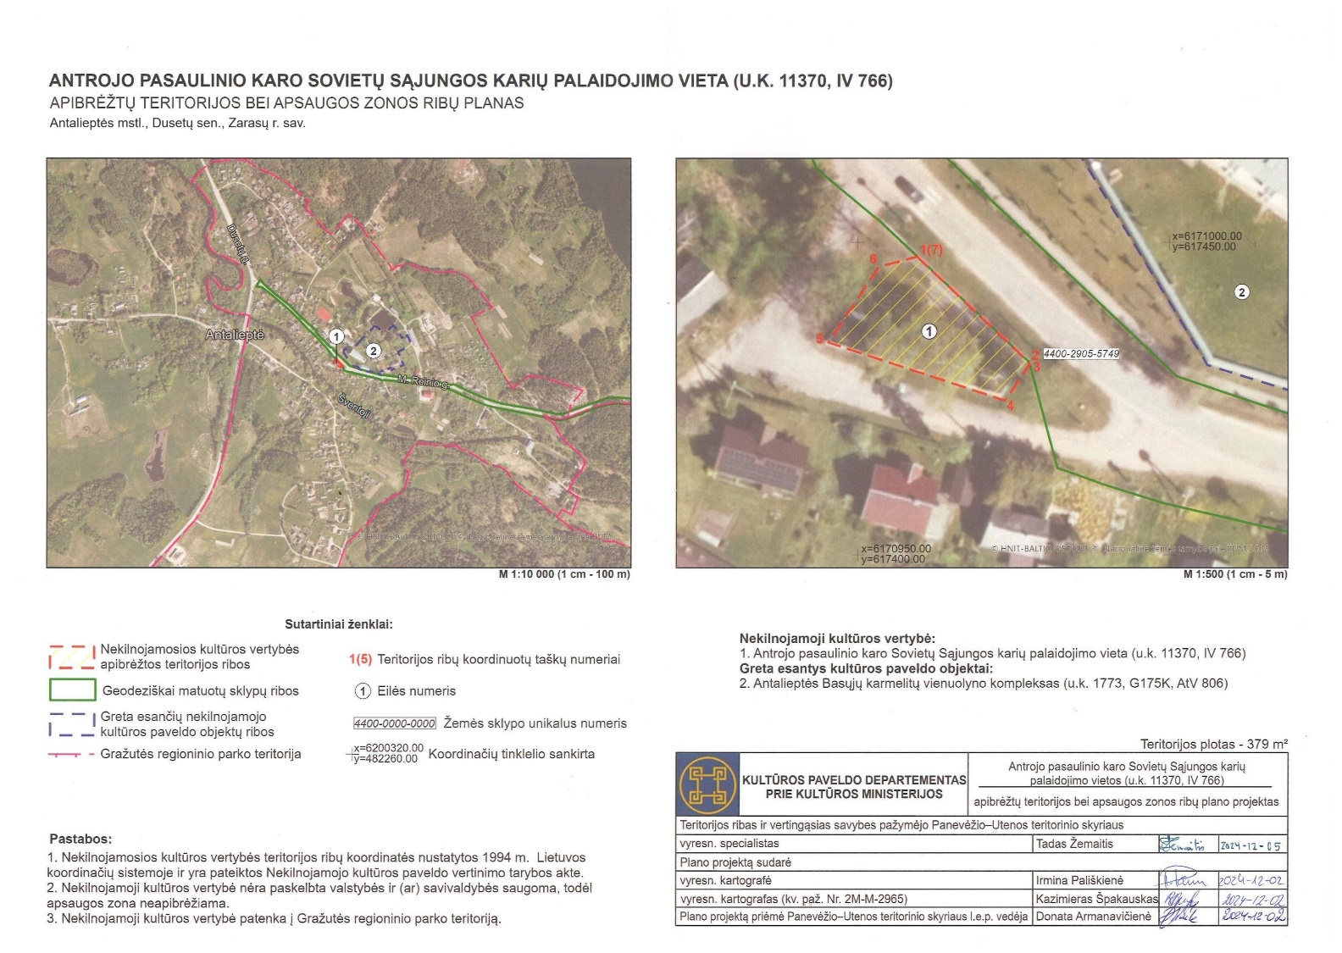
- Antrojo Pasaulinio karo Sovietų Sąjungos karių palaidojimo vietos teritorijos ribų planas. Šaltinis: https://kvr.kpd.lt/
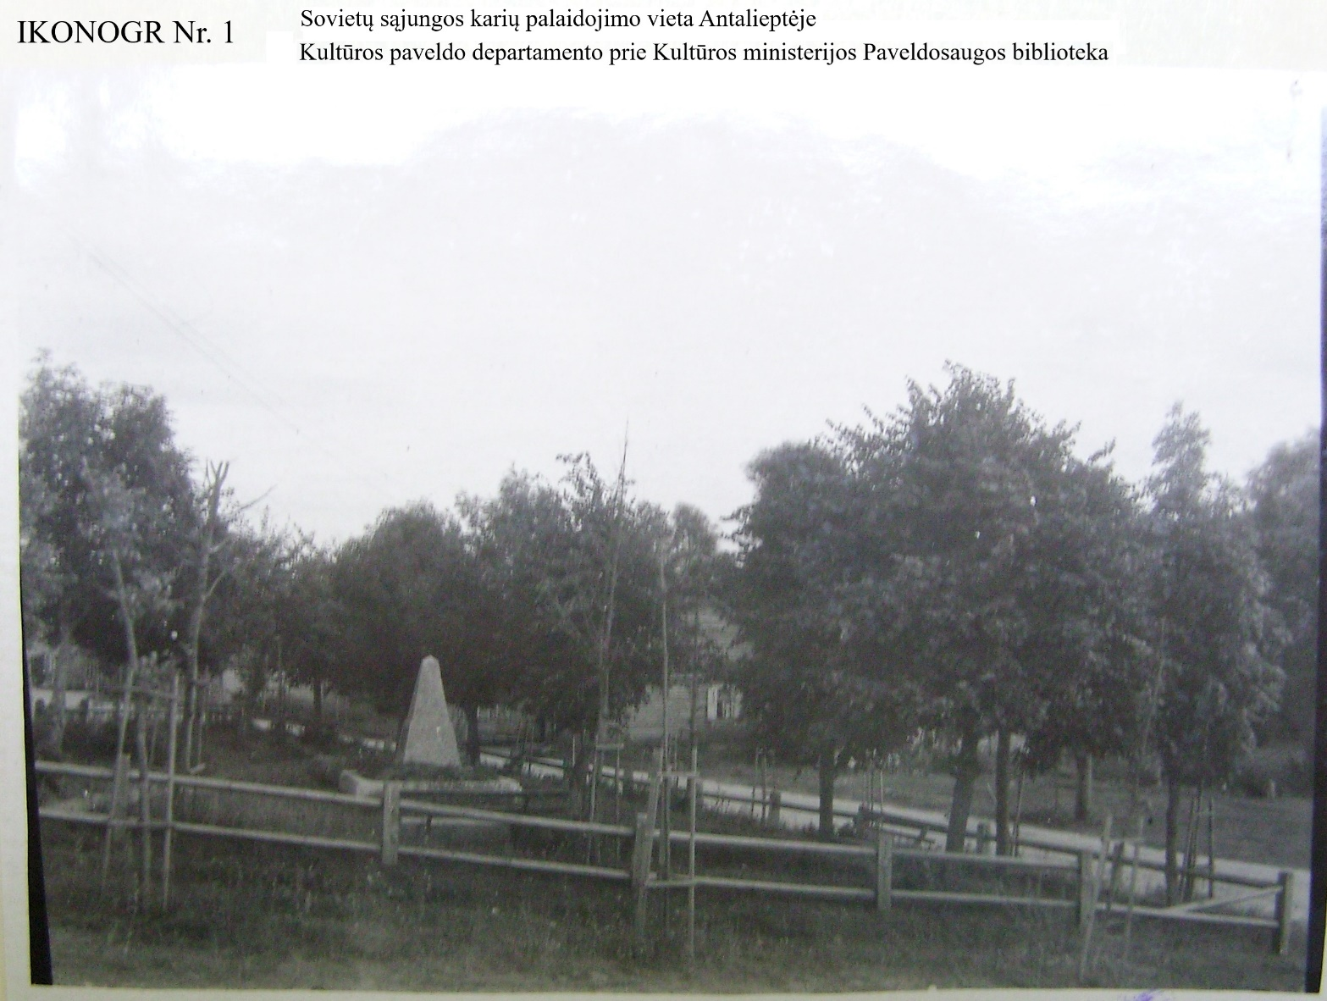
- Antalieptės istorinė dalis, buv. Turgaus aikštė. Antrojo Pasaulinio karo Sovietų Sąjungos karių palaidojimo vieta. Šaltinis: https://kvr.kpd.lt/
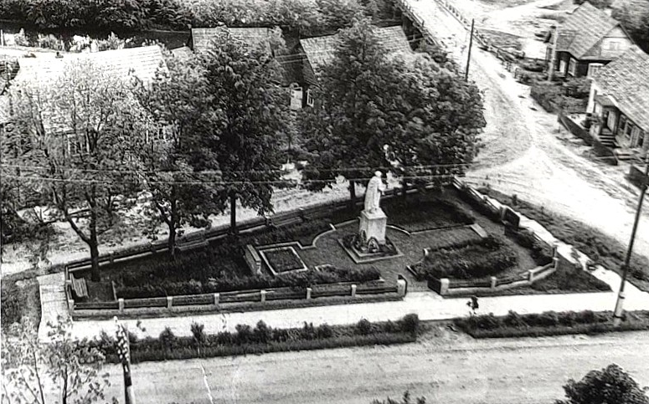
- Antalieptės istorinė dalis, buv. Turgaus aikštė. Antrojo Pasaulinio karo Sovietų Sąjungos karių palaidojimo vieta. Apie 1960 m. Šaltinis: Indrašius V., 2010. Antalieptės kraštas, 3 dalis. Vilnius, p. 303. Paimta iš: LGGRTC istorinė pažyma, p. 11.
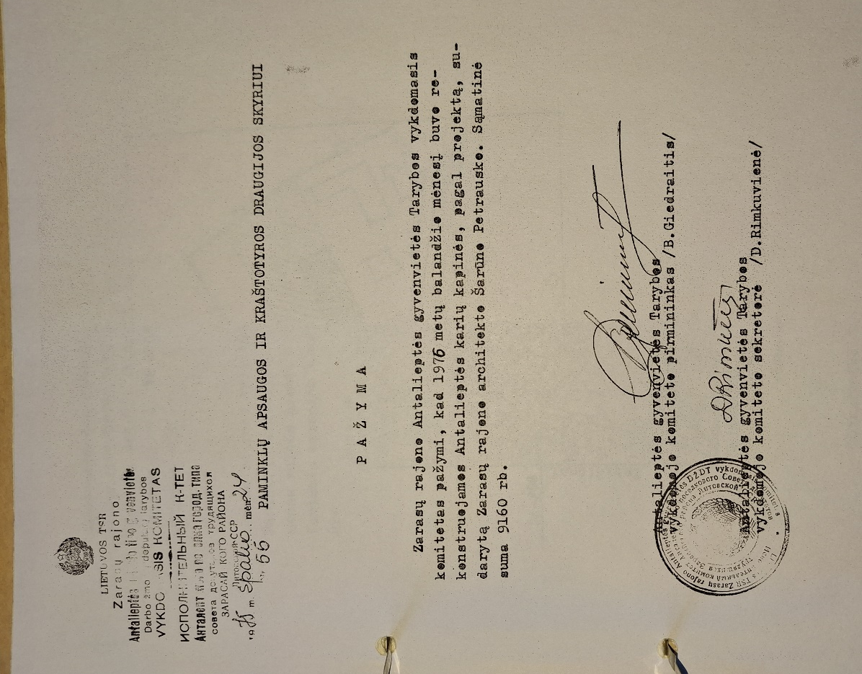
- Antrojo Pasaulinio karo Sovietų Sąjungos karių palaidojimo vieta. Pažyma apie 1976 m. kapinių rekonstrukciją. Šaltinis: Kultūros paveldo departamento archyvas: https://dangulys.kpd.lt/index.php/s/7xZ3wYJZMeHgyXL
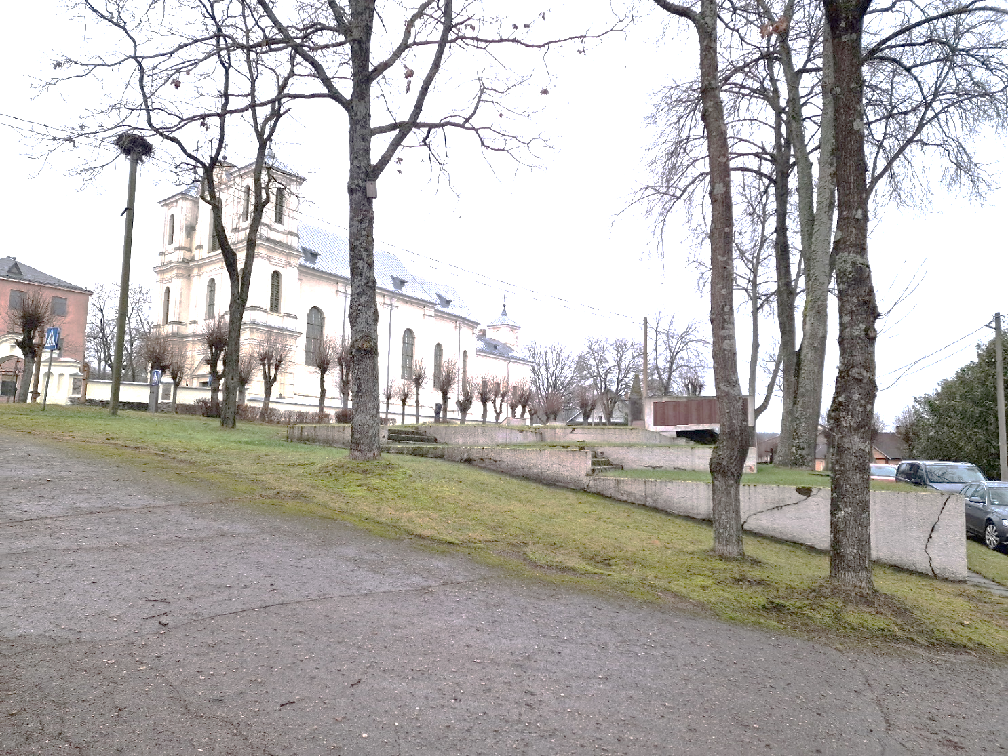
- Antalieptės istorinė dalis, buv. Turgaus aikštė. Antrojo Pasaulinio karo Sovietų Sąjungos karių palaidojimo vieta. Vaizdas iš PV pusės.
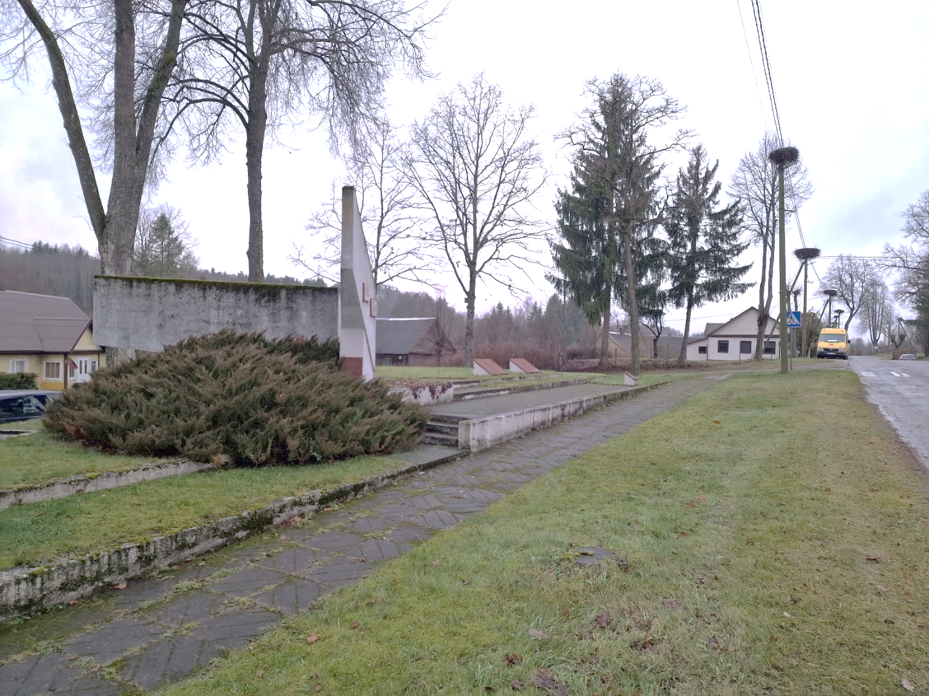
- Antalieptės istorinė dalis, buv. turgaus aikštė. Antrojo Pasaulinio karo Sovietų Sąjungos karių palaidojimo vieta.Vaizdas iš R pusės.
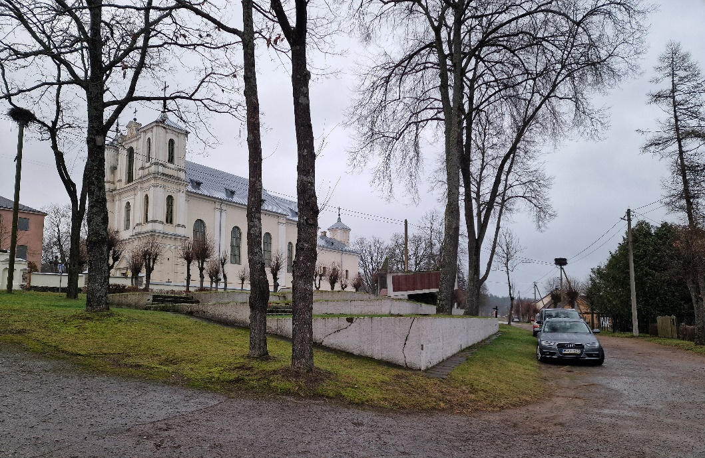
- Antalieptės istorinė dalis, buv. turgaus aikštė. Antrojo Pasaulinio karo Sovietų Sąjungos karių palaidojimo vieta. Vaizdas iš V pusės.

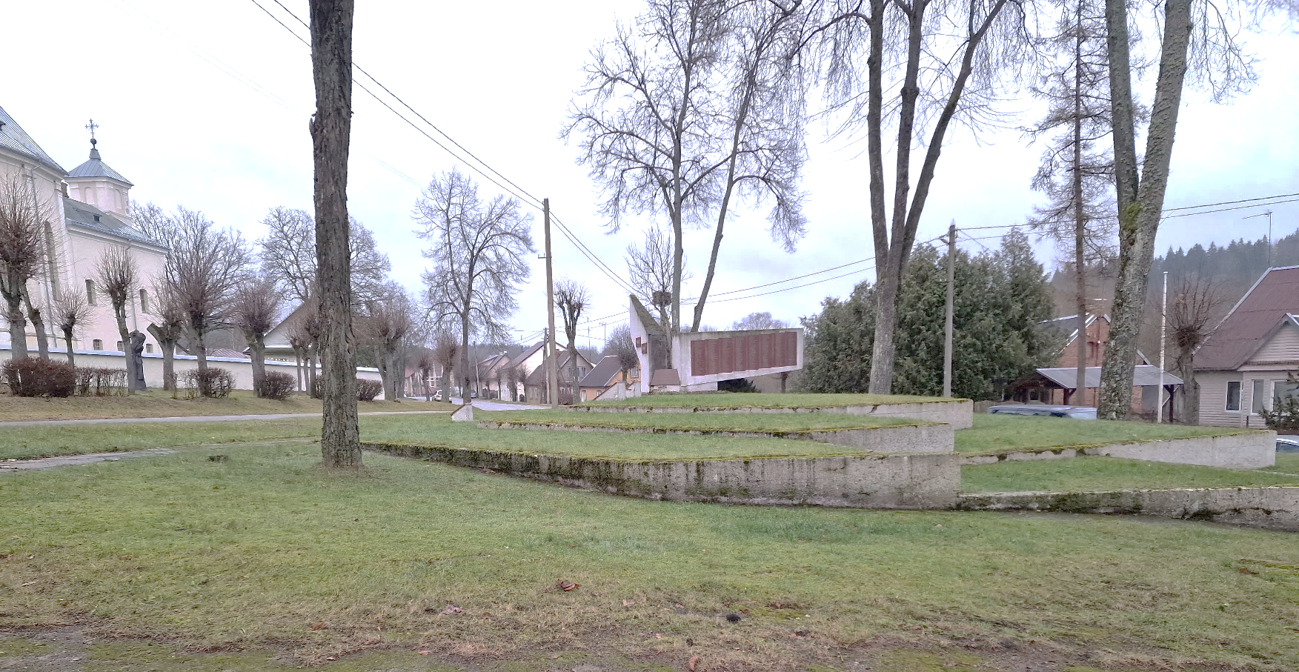
- Antalieptės istorinė dalis, buv. turgaus aikštė. Antrojo Pasaulinio karo Sovietų Sąjungos karių palaidojimo vieta. Vaizdas iš V pusės.
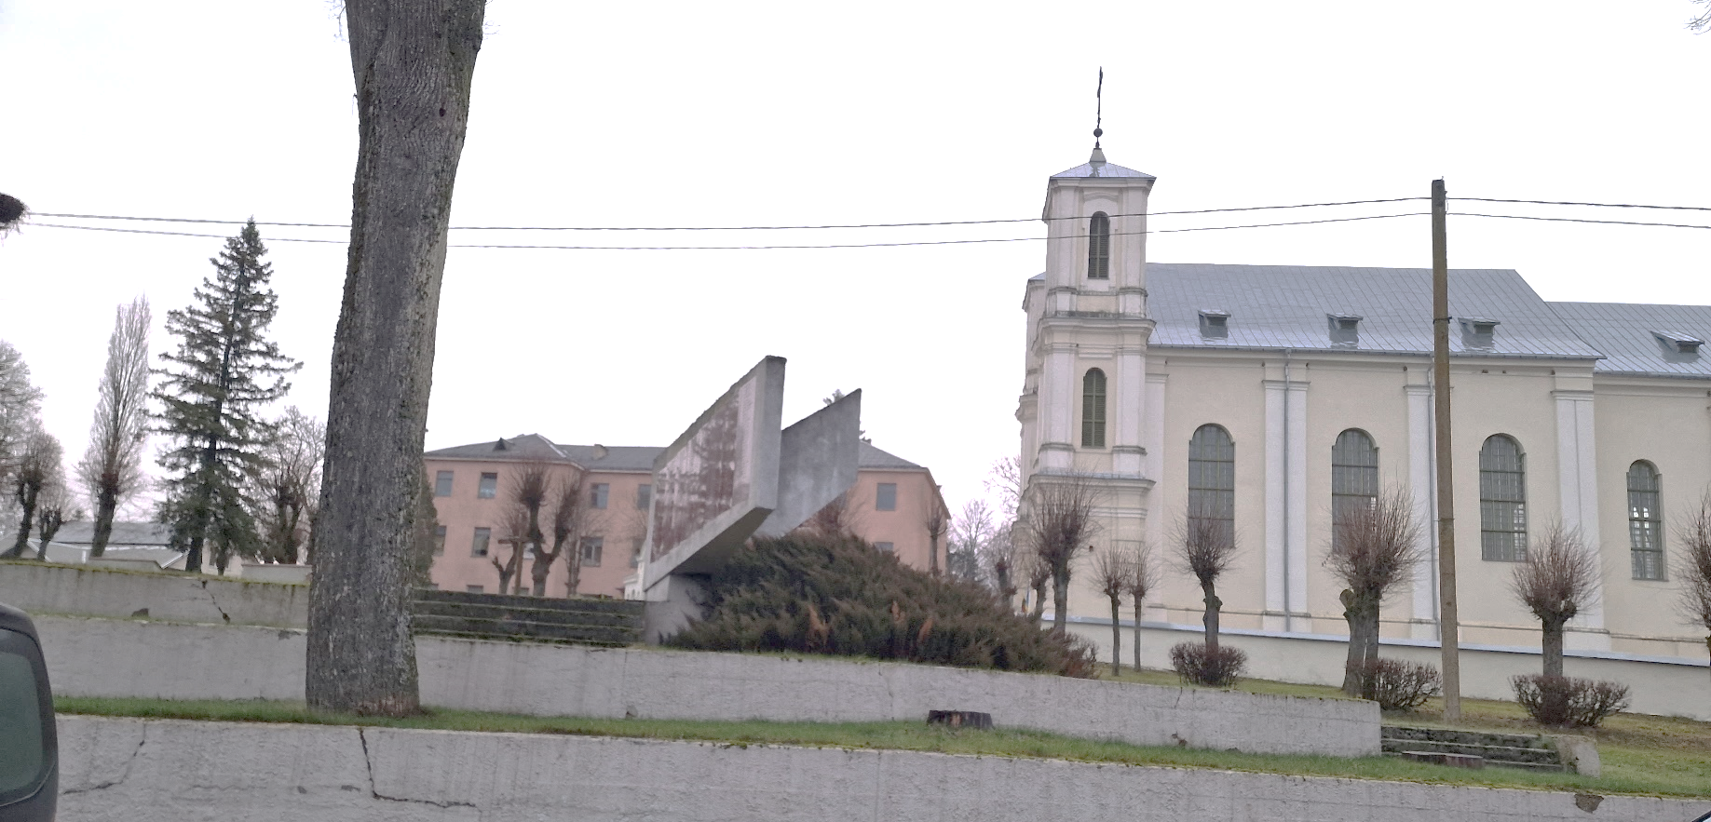
- Antalieptės istorinė dalis, buv. turgaus aikštė. Antrojo Pasaulinio karo Sovietų Sąjungos karių palaidojimo vieta. Vaizdas iš P pusės.
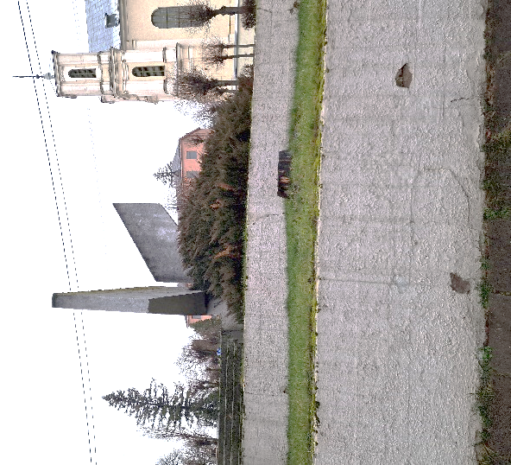
- Antalieptės istorinė dalis, buv. turgaus aikštė. Antrojo Pasaulinio karo Sovietų Sąjungos karių palaidojimo vieta. Vaizdas iš P pusės.
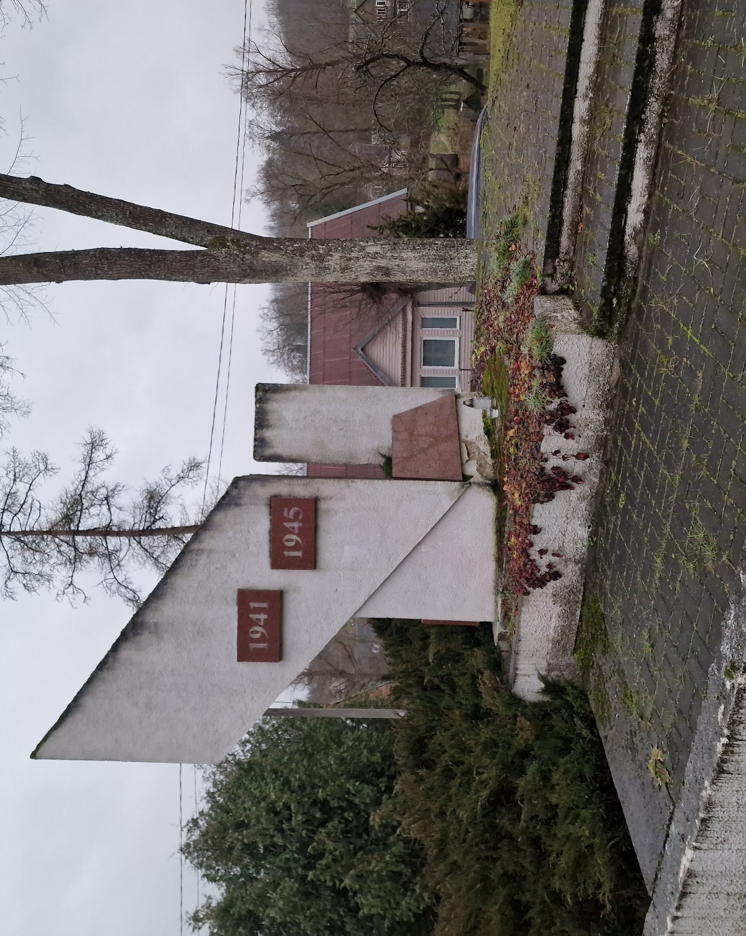
- Antalieptės istorinė dalis, buv. turgaus aikštė. Antrojo Pasaulinio karo Sovietų Sąjungos karių palaidojimo vieta. Monumento vaizdas iš R pusės.

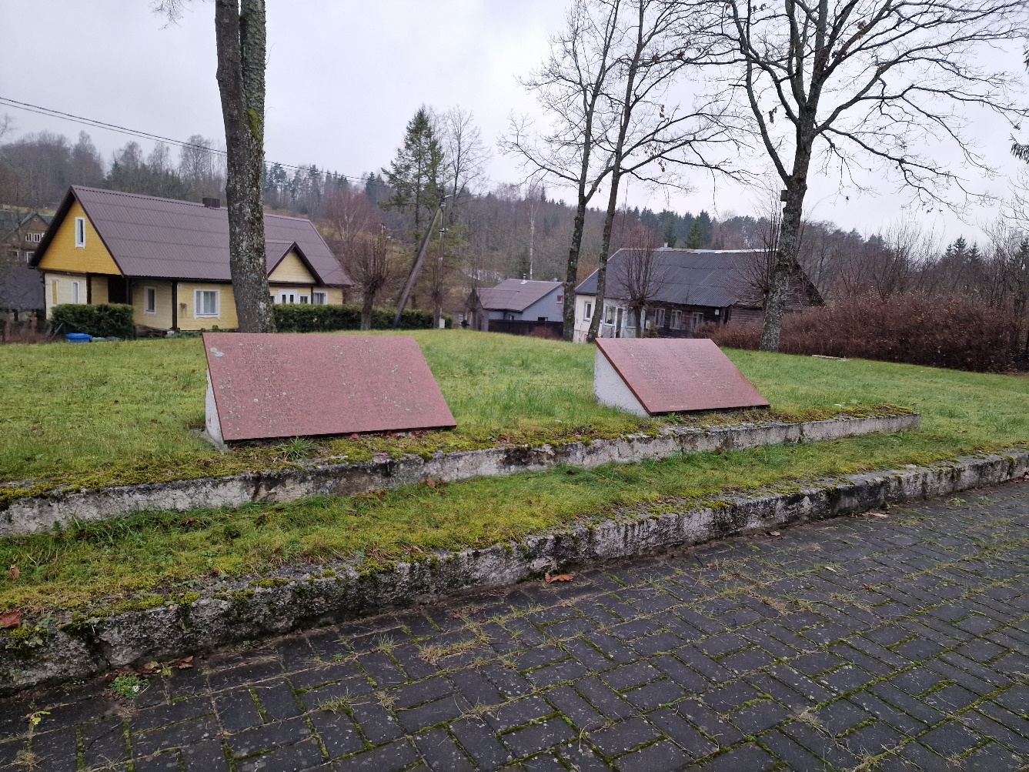
- Antalieptės istorinė dalis, buv. turgaus aikštė. Antrojo Pasaulinio karo Sovietų Sąjungos karių palaidojimo vieta. Plokščių su pavardėmis vaizdas iš ŠR pusės.
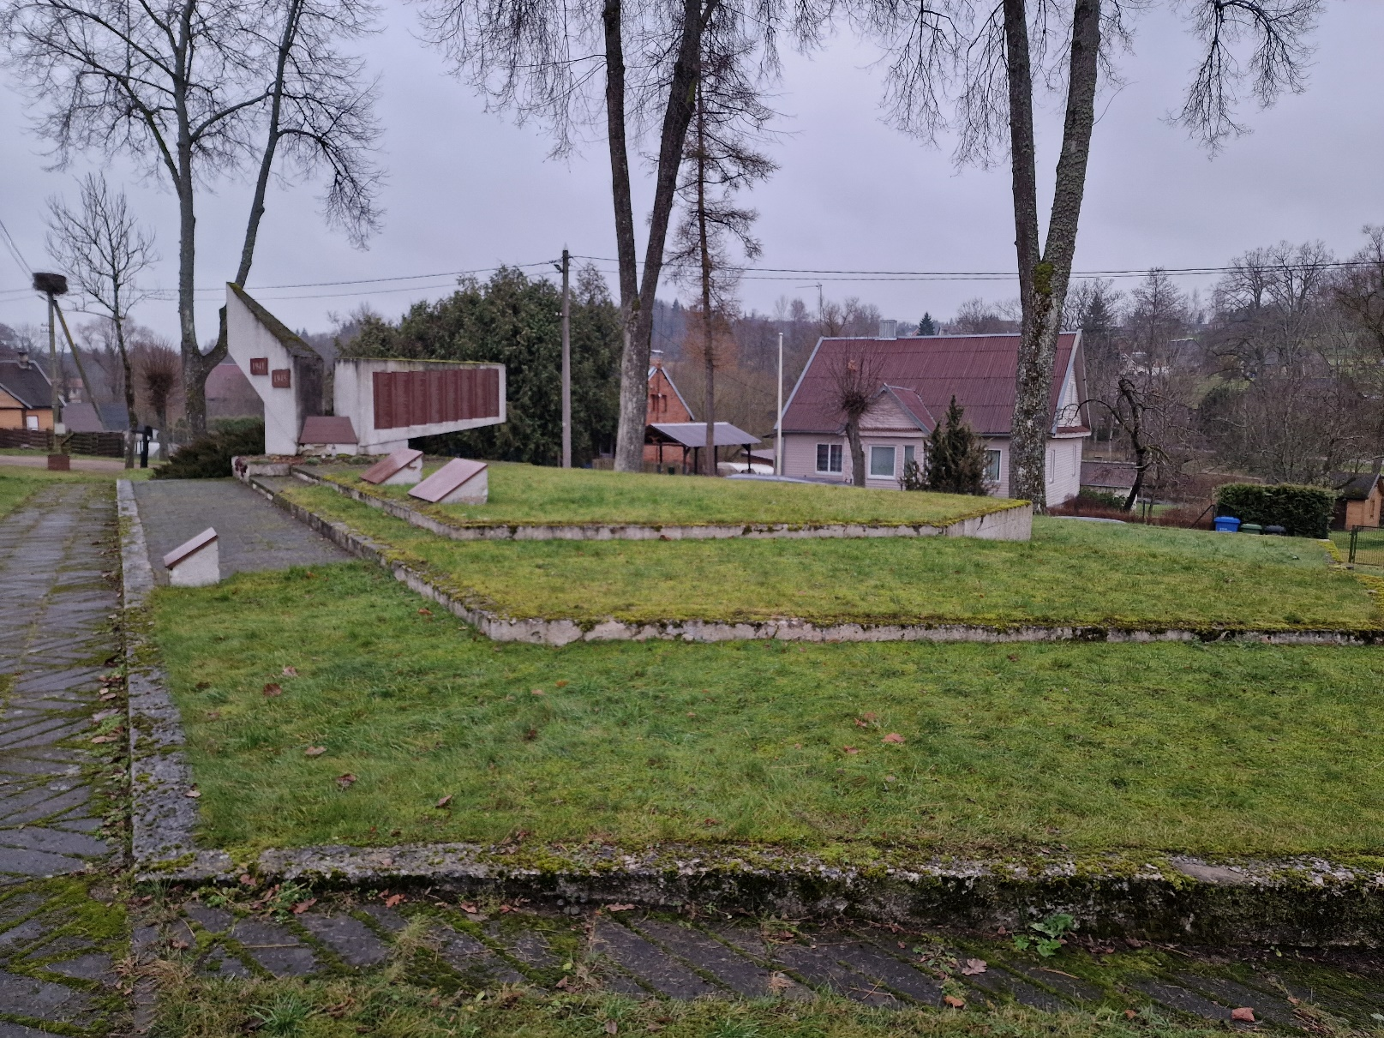
- Antalieptės istorinė dalis, buv. turgaus aikštė. Antrojo Pasaulinio karo Sovietų Sąjungos karių palaidojimo vieta. Memorialo ir kapavietės vaizdas iš P pusės.
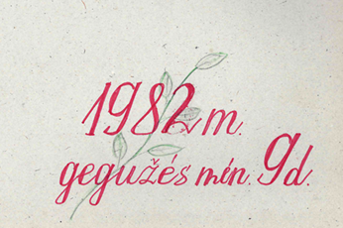  - Albumas, skirtas 1982 m. gegužės mėn. 9 d. Antalieptėje įvykusios Sovietų Sąjungos karių palaidojimo ceremonijos atminimui. Šaltinis/saugojimo vieta: Zarasų raj. savivaldybės administracija. | 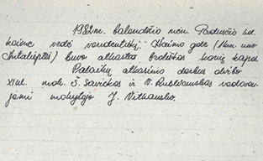  - Albumas, skirtas 1982 m. gegužės mėn. 9 d. Antalieptėje įvykusios Sovietų Sąjungos karių palaidojimo ceremonijos atminimui. Šaltinis/saugojimo vieta: Zarasų raj. savivaldybės administracija.
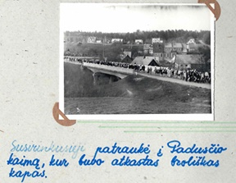  - Albumas, skirtas 1982 m. gegužės mėn. 9 d. Antalieptėje įvykusios Sovietų Sąjungos karių palaidojimo ceremonijos atminimui. Šaltinis/saugojimo vieta: Zarasų raj. savivaldybės administracija. | 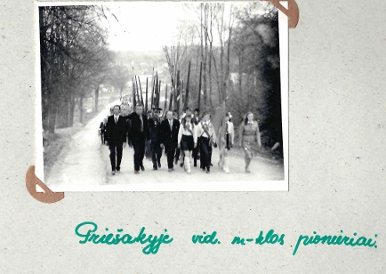  - Albumas, skirtas 1982 m. gegužės mėn. 9 d. Antalieptėje įvykusios Sovietų Sąjungos karių palaidojimo ceremonijos atminimui. Šaltinis/saugojimo vieta: Zarasų raj. savivaldybės administracija.
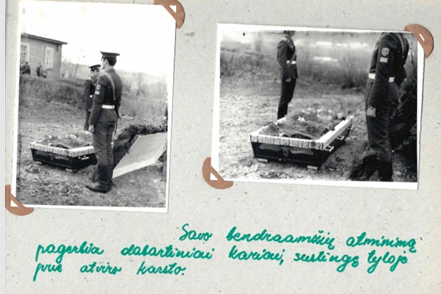  - Albumas, skirtas 1982 m. gegužės mėn. 9 d. Antalieptėje įvykusios Sovietų Sąjungos karių palaidojimo ceremonijos atminimui. Šaltinis/saugojimo vieta: Zarasų raj. savivaldybės administracija. | 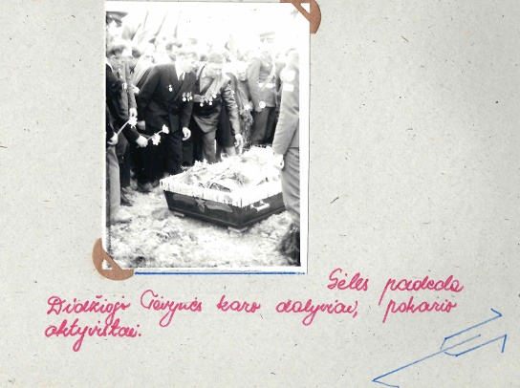  - Albumas, skirtas 1982 m. gegužės mėn. 9 d. Antalieptėje įvykusios Sovietų Sąjungos karių palaidojimo ceremonijos atminimui. Šaltinis/saugojimo vieta: Zarasų raj. savivaldybės administracija.
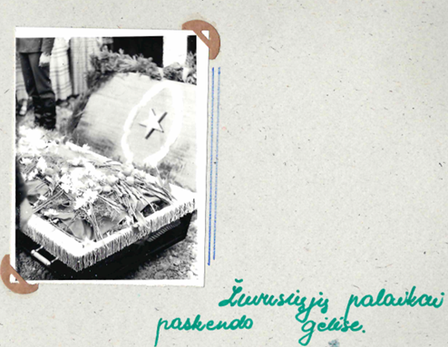  - Albumas, skirtas 1982 m. gegužės mėn. 9 d. Antalieptėje įvykusios Sovietų Sąjungos karių palaidojimo ceremonijos atminimui. Šaltinis/saugojimo vieta: Zarasų raj. savivaldybės administracija. | 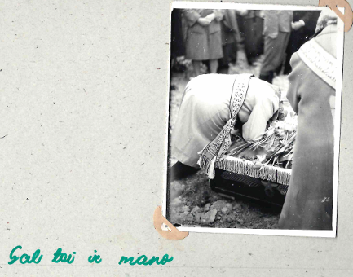  - Albumas, skirtas 1982 m. gegužės mėn. 9 d. Antalieptėje įvykusios Sovietų Sąjungos karių palaidojimo ceremonijos atminimui. Šaltinis/saugojimo vieta: Zarasų raj. savivaldybės administracija.
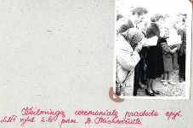  - Albumas, skirtas 1982 m. gegužės mėn. 9 d. Antalieptėje įvykusios Sovietų Sąjungos karių palaidojimo ceremonijos atminimui. Šaltinis/saugojimo vieta: Zarasų raj. savivaldybės administracija. | 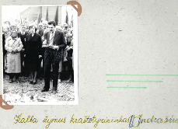  - Albumas, skirtas 1982 m. gegužės mėn. 9 d. Antalieptėje įvykusios Sovietų Sąjungos karių palaidojimo ceremonijos atminimui. Šaltinis/saugojimo vieta: Zarasų raj. savivaldybės administracija.
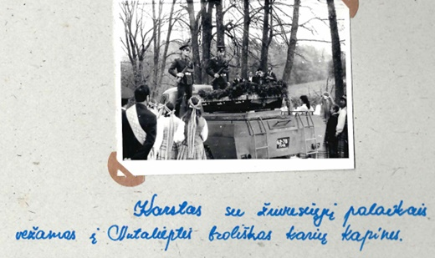  - Albumas, skirtas 1982 m. gegužės mėn. 9 d. Antalieptėje įvykusios Sovietų Sąjungos karių palaidojimo ceremonijos atminimui. Šaltinis/saugojimo vieta: Zarasų raj. savivaldybės administracija. | 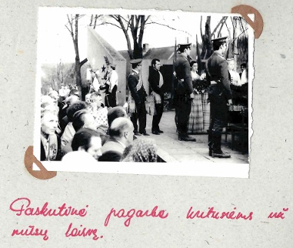  - Albumas, skirtas 1982 m. gegužės mėn. 9 d. Antalieptėje įvykusios Sovietų Sąjungos karių palaidojimo ceremonijos atminimui. Šaltinis/saugojimo vieta: Zarasų raj. savivaldybės administracija.
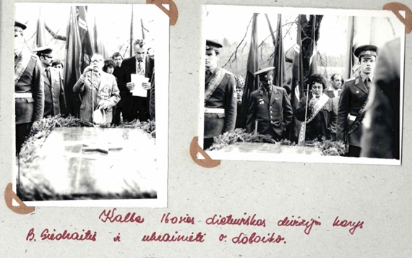  - Albumas, skirtas 1982 m. gegužės mėn. 9 d. Antalieptėje įvykusios Sovietų Sąjungos karių palaidojimo ceremonijos atminimui. Šaltinis/saugojimo vieta: Zarasų raj. savivaldybės administracija. | 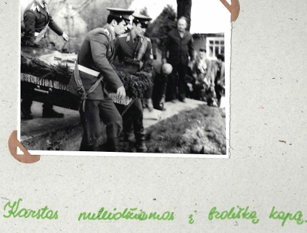  - Albumas, skirtas 1982 m. gegužės mėn. 9 d. Antalieptėje įvykusios Sovietų Sąjungos karių palaidojimo ceremonijos atminimui. Šaltinis/saugojimo vieta: Zarasų raj. savivaldybės administracija.
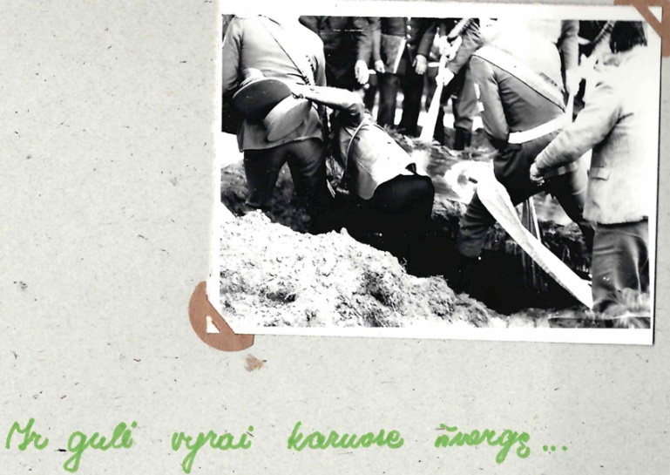  - Albumas, skirtas 1982 m. gegužės mėn. 9 d. Antalieptėje įvykusios Sovietų Sąjungos karių palaidojimo ceremonijos atminimui. Šaltinis/saugojimo vieta: Zarasų raj. savivaldybės administracija. | 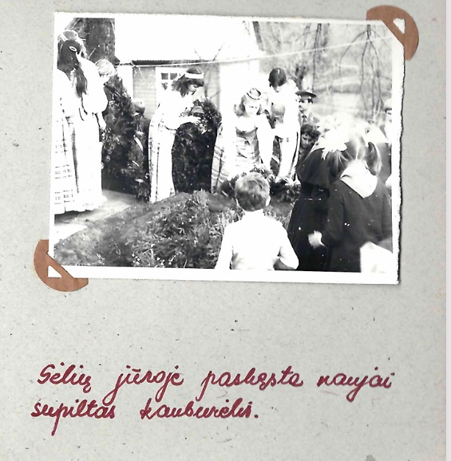  - Albumas, skirtas 1982 m. gegužės mėn. 9 d. Antalieptėje įvykusios Sovietų Sąjungos karių palaidojimo ceremonijos atminimui. Šaltinis/saugojimo vieta: Zarasų raj. savivaldybės administracija.
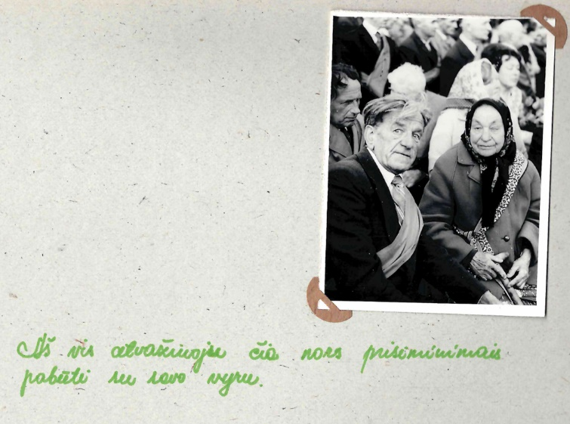  - Albumas, skirtas 1982 m. gegužės mėn. 9 d. Antalieptėje įvykusios Sovietų Sąjungos karių palaidojimo ceremonijos atminimui. Šaltinis/saugojimo vieta: Zarasų raj. savivaldybės administracija. | 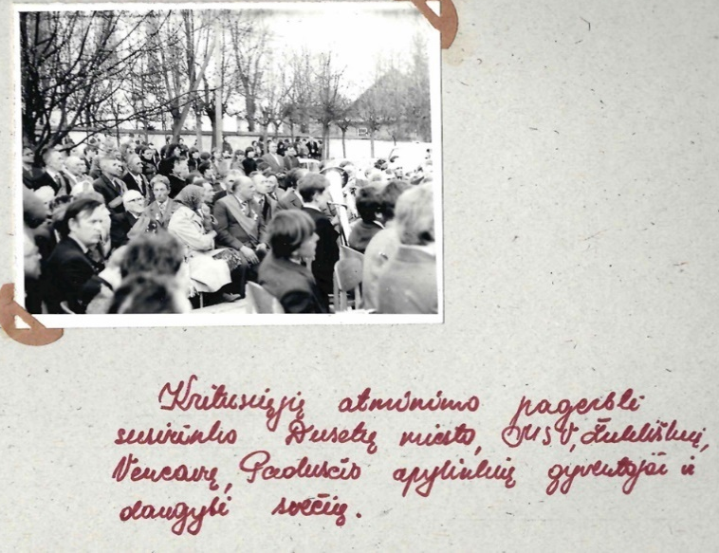  - Albumas, skirtas 1982 m. gegužės mėn. 9 d. Antalieptėje įvykusios Sovietų Sąjungos karių palaidojimo ceremonijos atminimui. Šaltinis/saugojimo vieta: Zarasų raj. savivaldybės administracija.
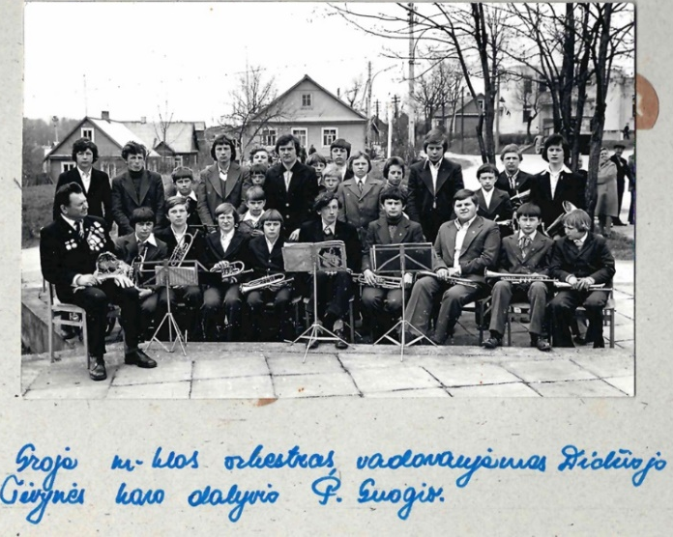  - Albumas, skirtas 1982 m. gegužės mėn. 9 d. Antalieptėje įvykusios Sovietų Sąjungos karių palaidojimo ceremonijos atminimui. Šaltinis/saugojimo vieta: Zarasų raj. savivaldybės administracija. | 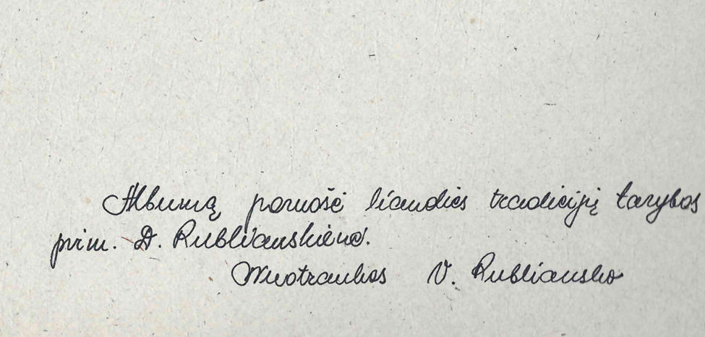  - Albumas, skirtas 1982 m. gegužės mėn. 9 d. Antalieptėje įvykusios Sovietų Sąjungos karių palaidojimo ceremonijos atminimui. Šaltinis/saugojimo vieta: Zarasų raj. savivaldybės administracija.

LGGRTC DIREKTORIAUS SPRENDIMO KOPIJA

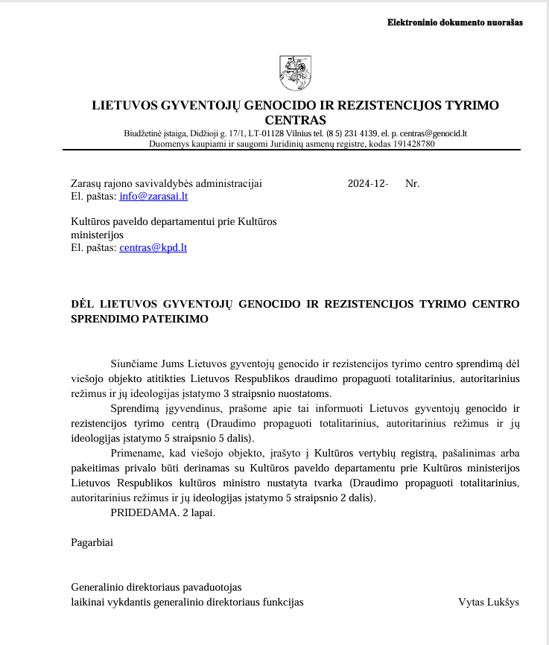

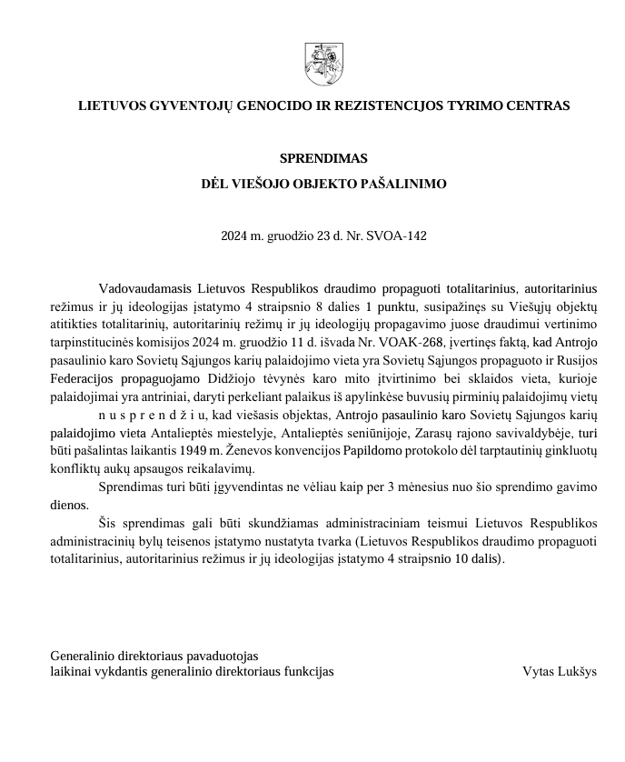

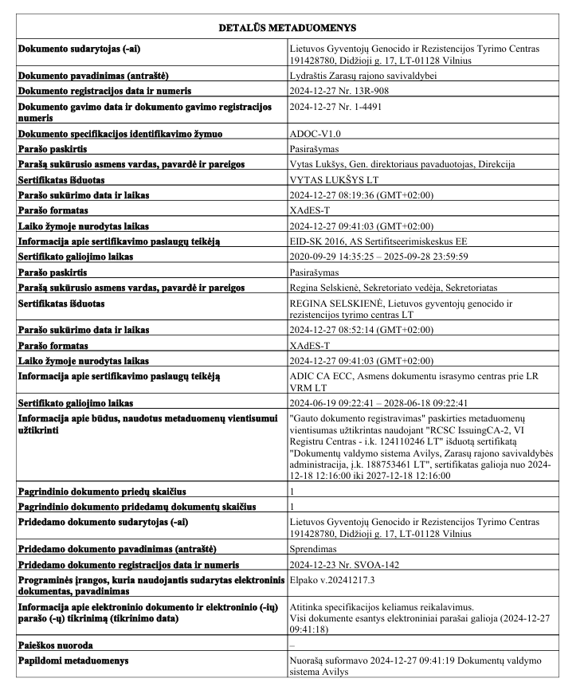

LGGRTC ISTORINĖS ARCHYVINĖS PAŽYMOS KOPIJA
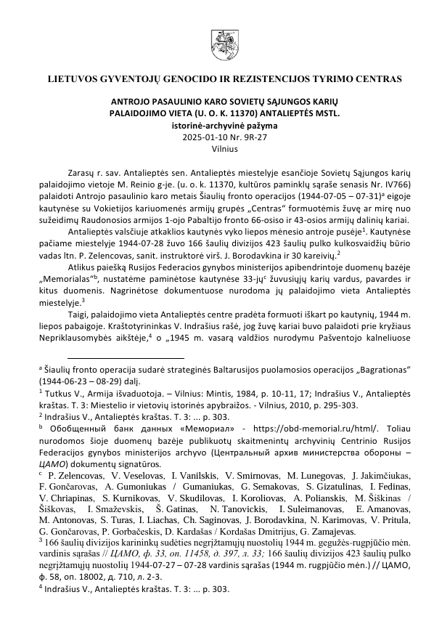

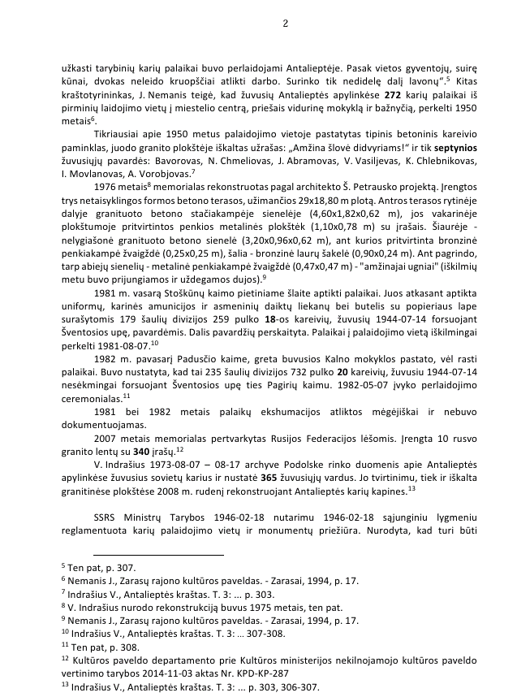

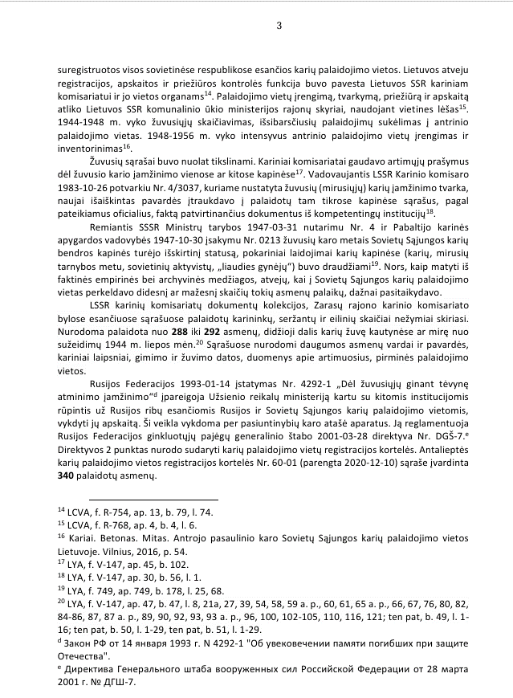

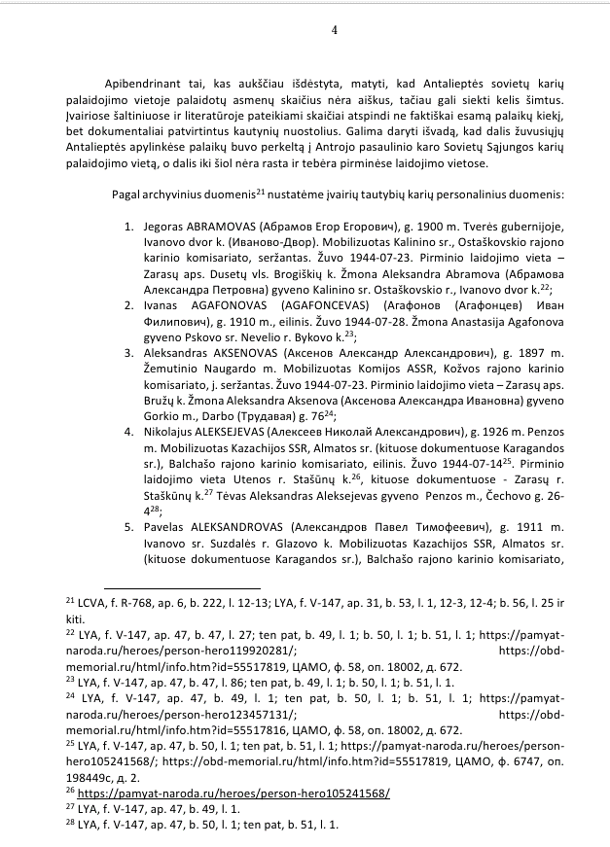

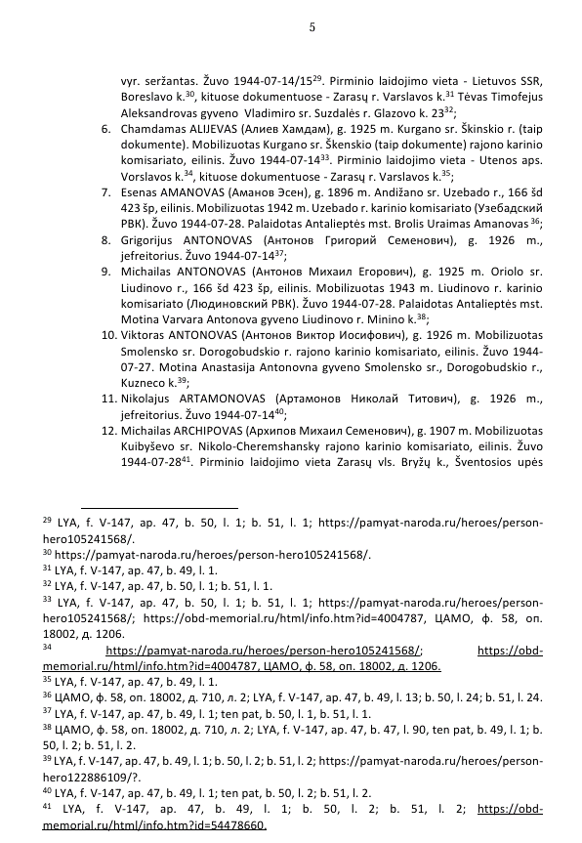

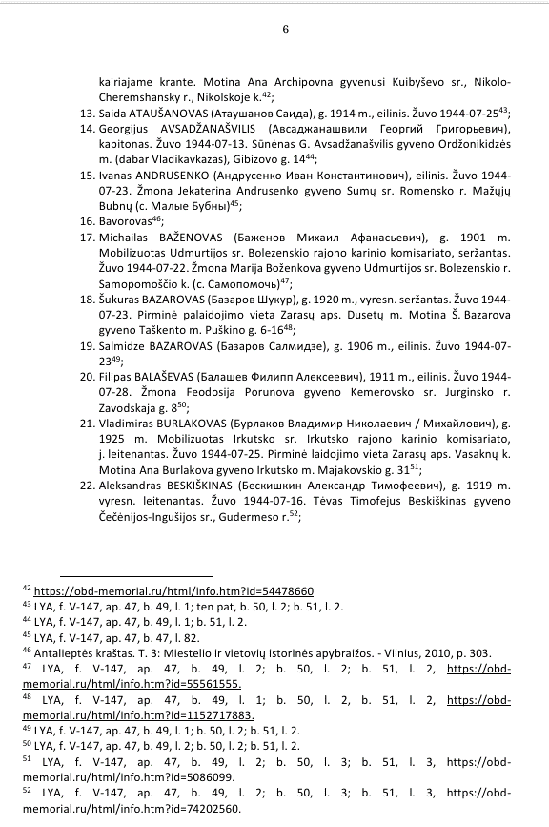

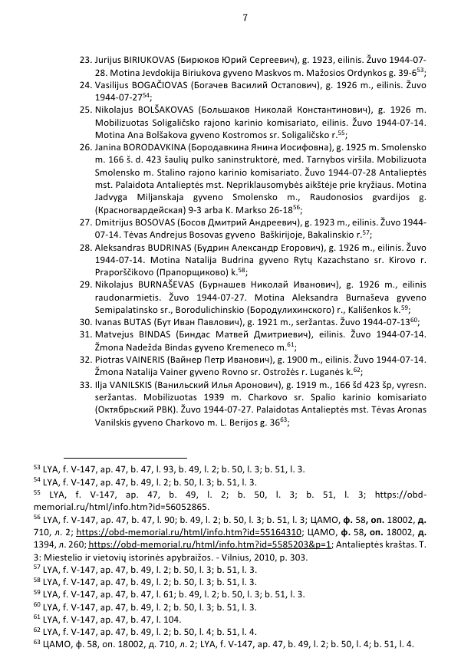
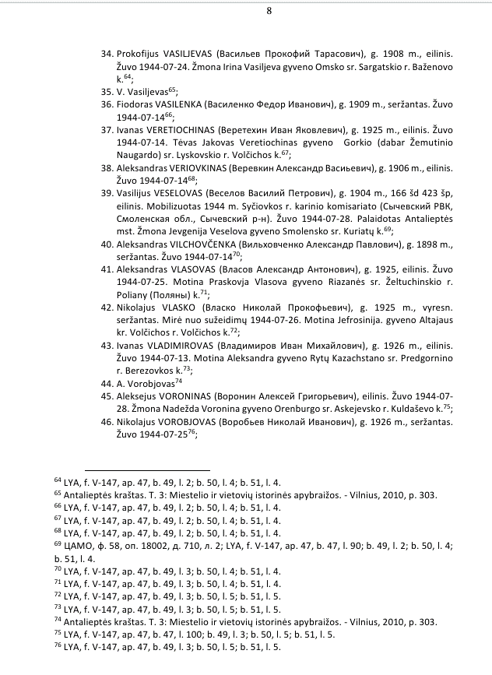

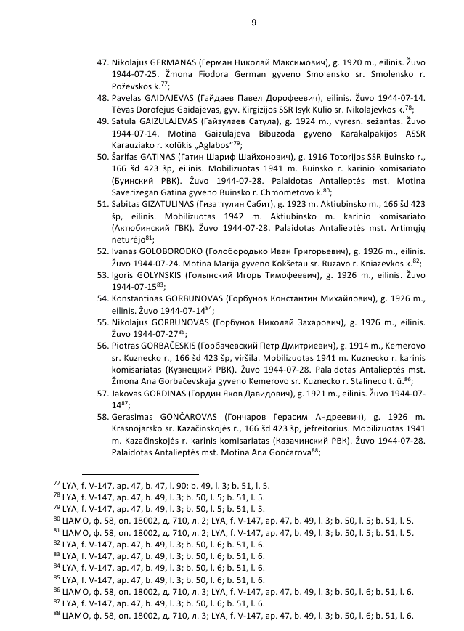

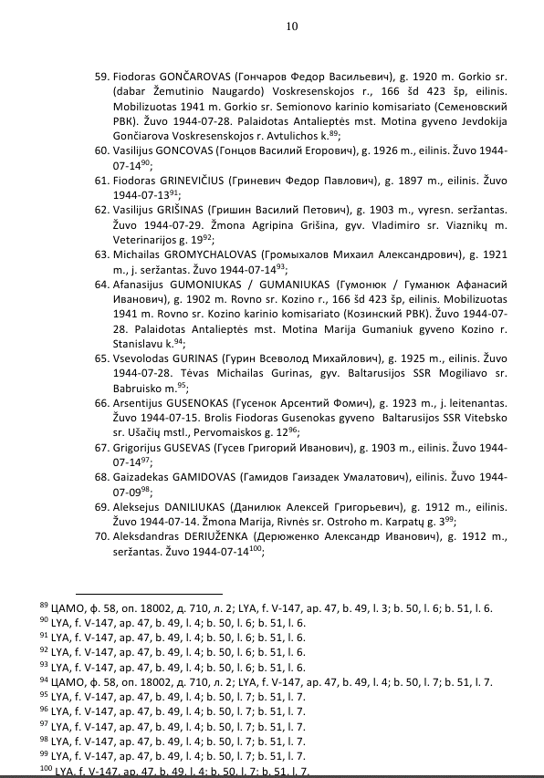

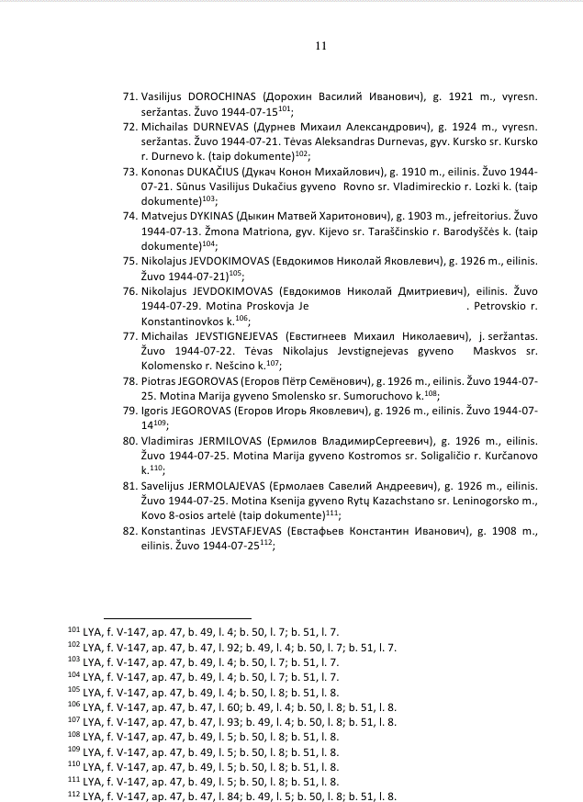

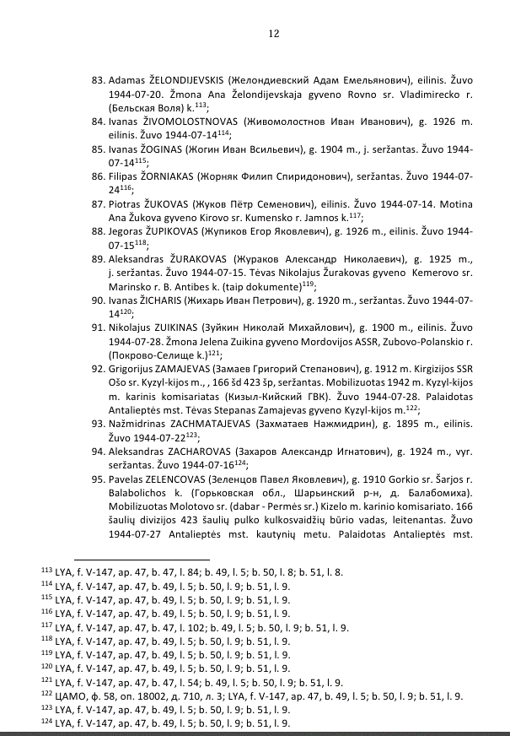

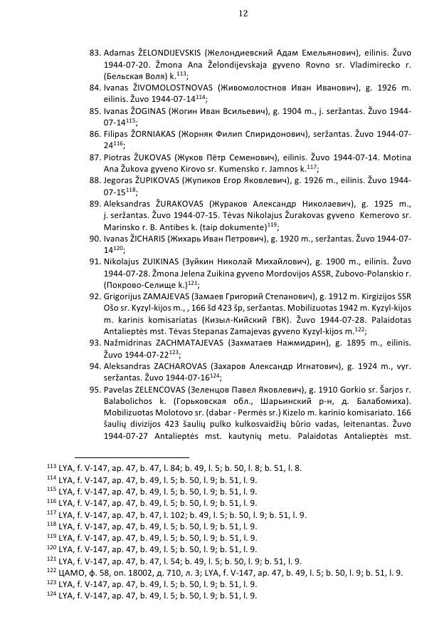

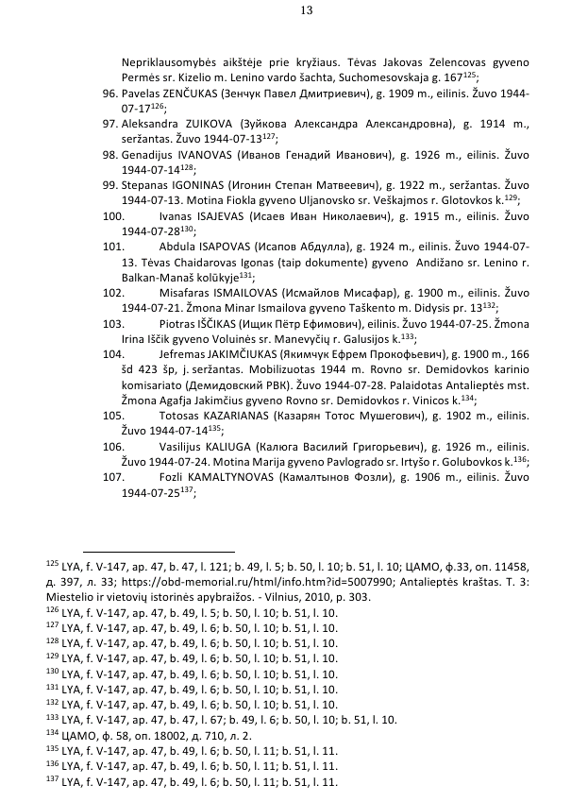

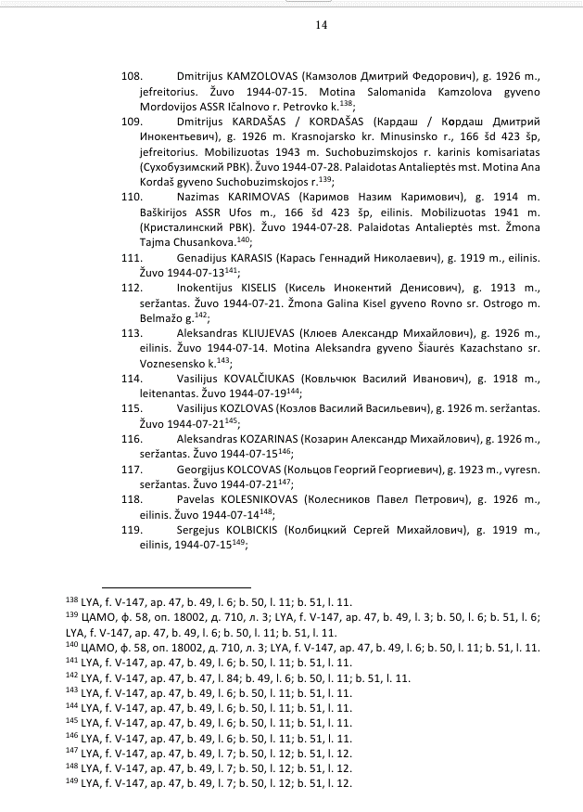

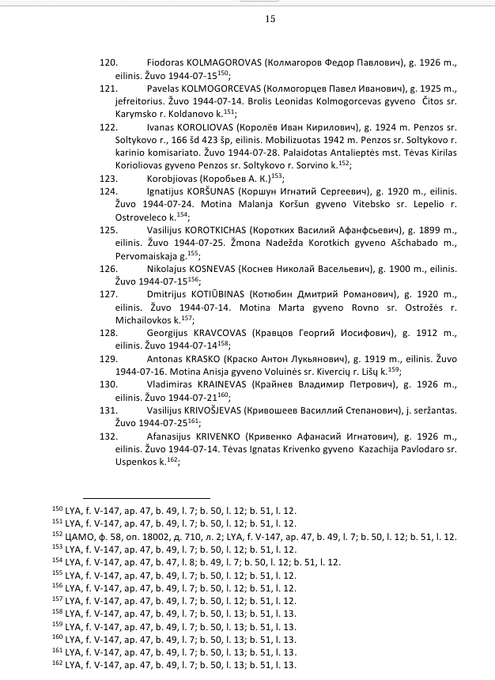

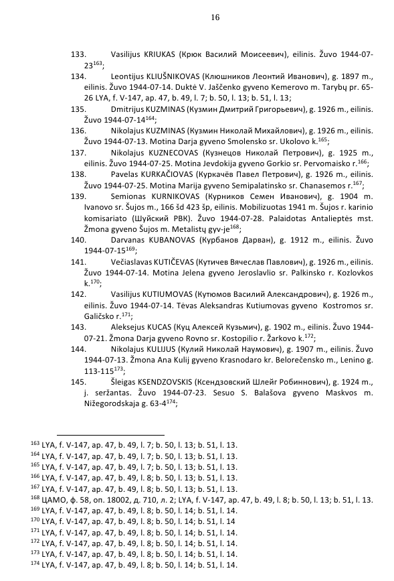

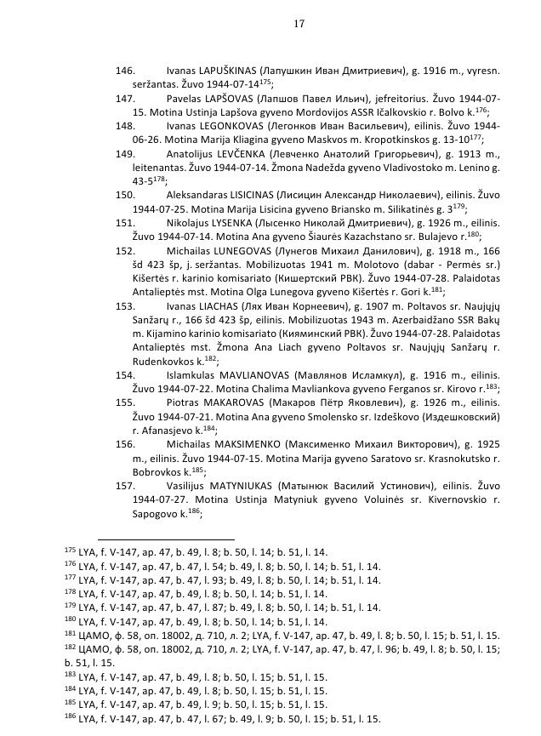

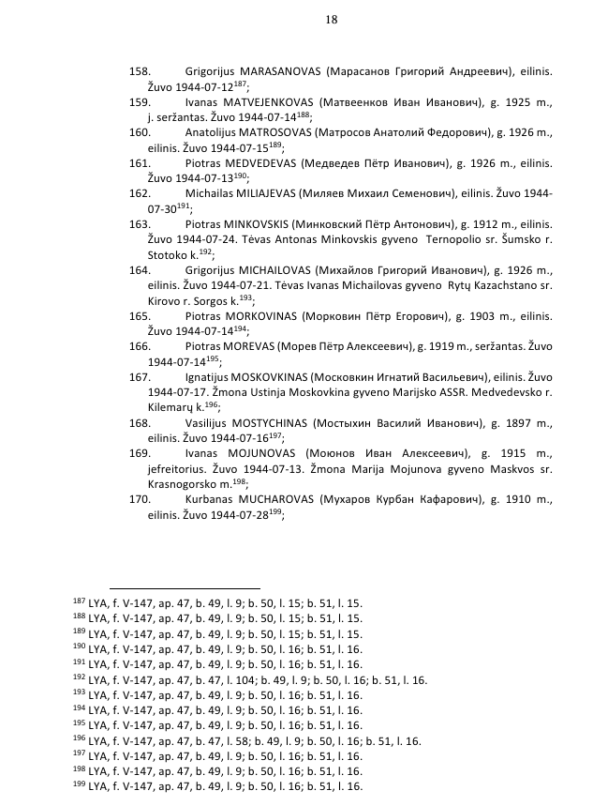

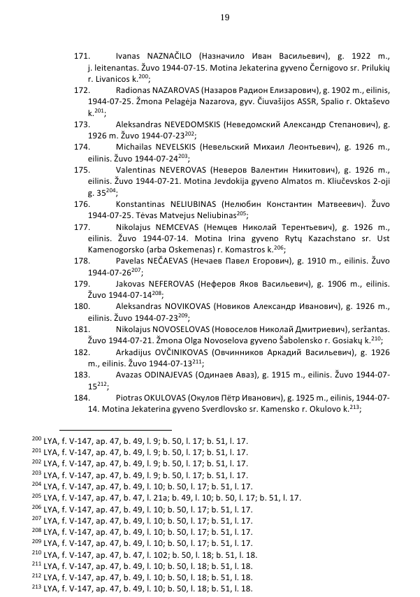

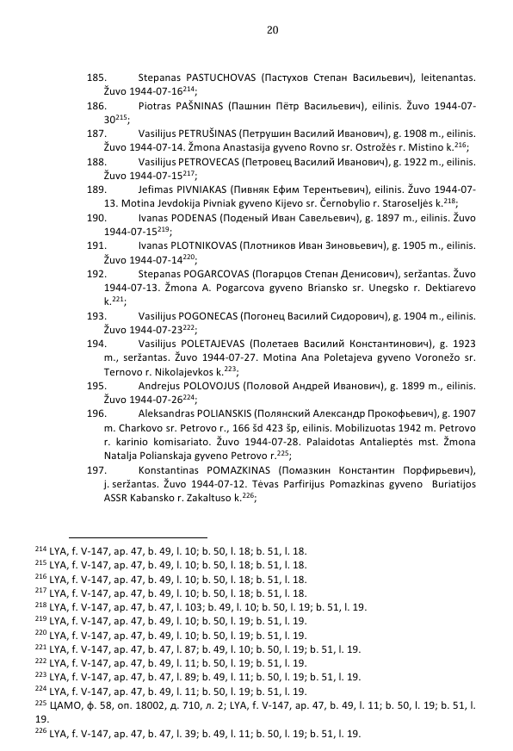

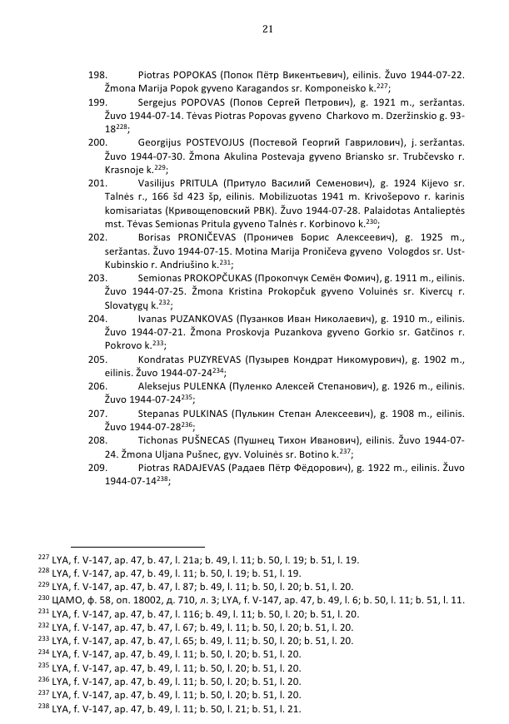

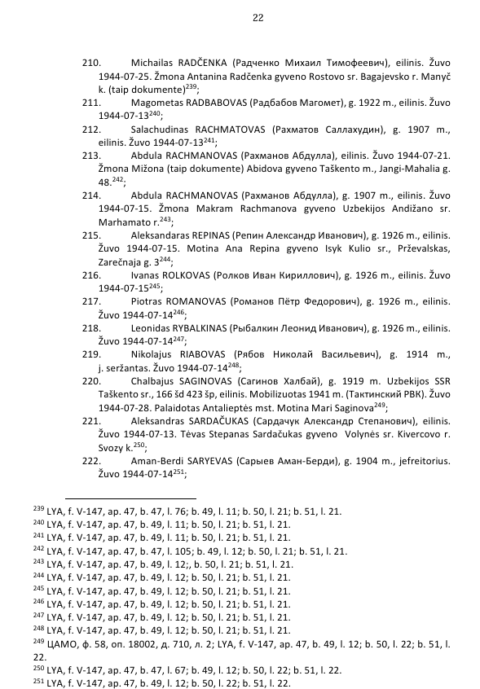

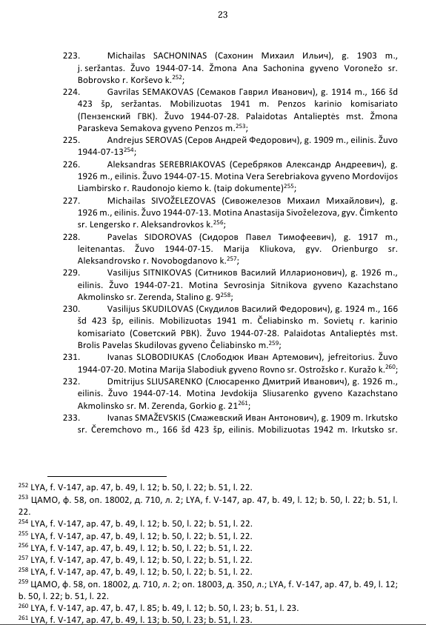

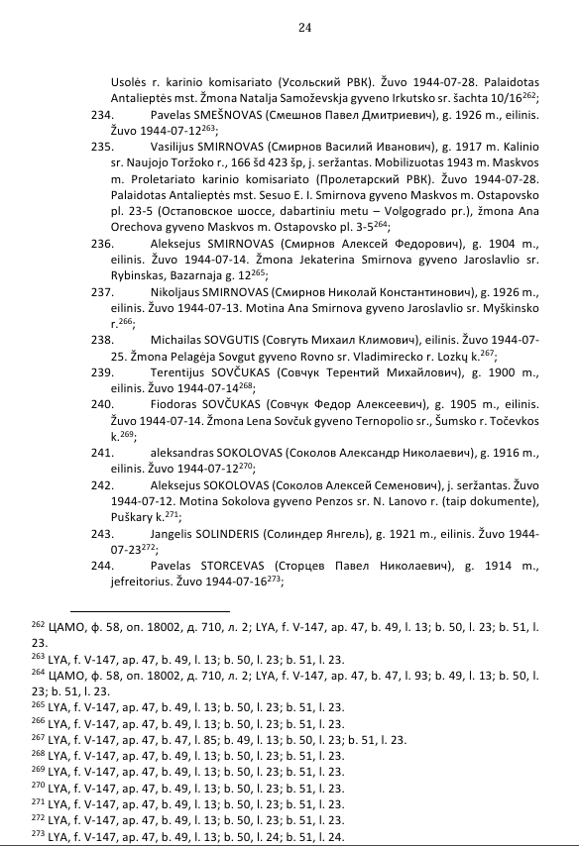

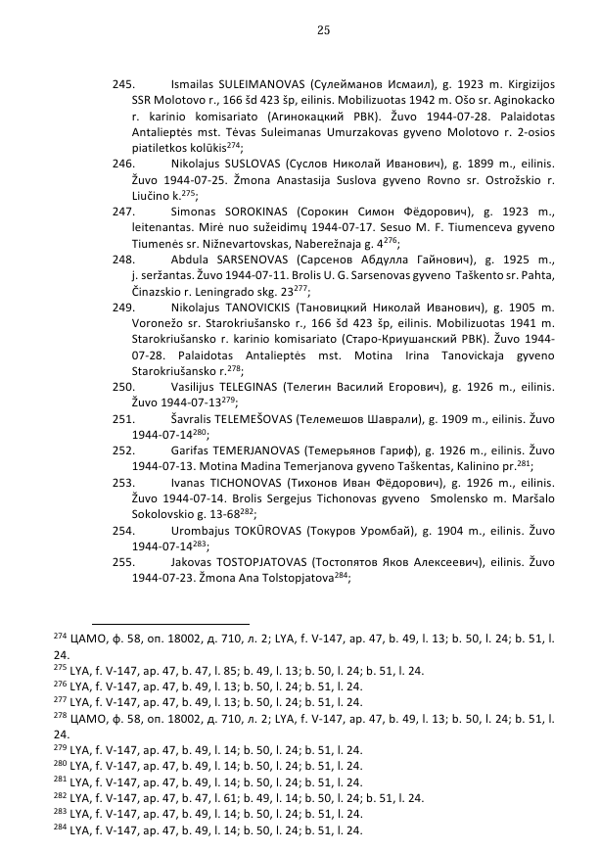

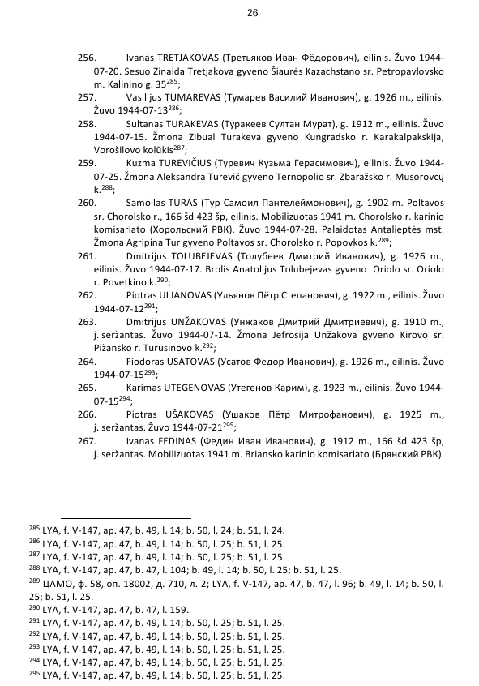

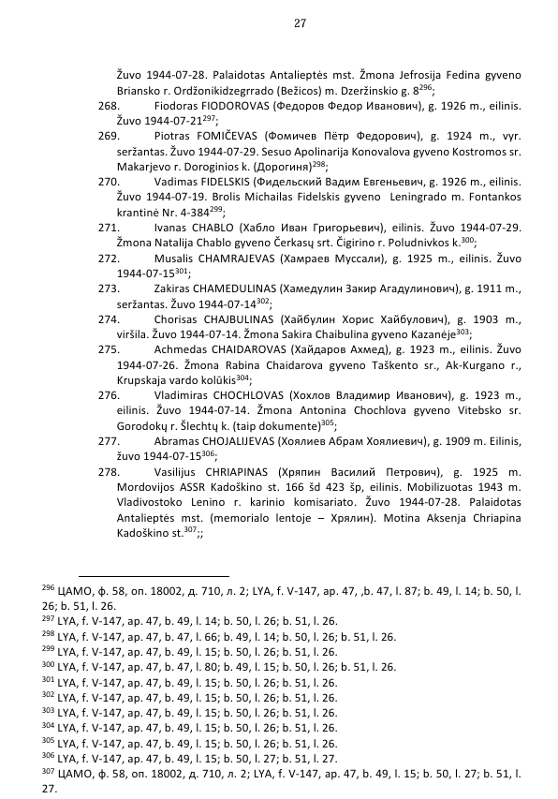

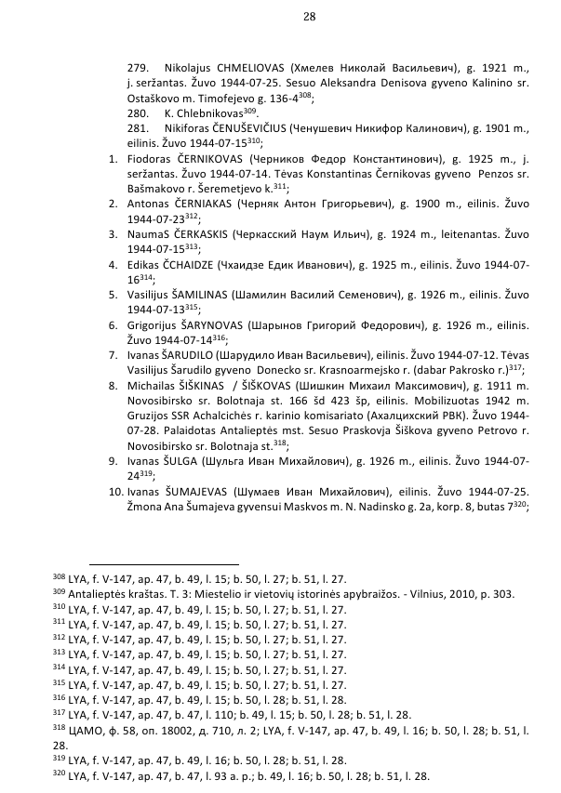

PROJEKTUOJAMŲ SPRENDINIŲ APRAŠAS

Už kultūros vertybės teritorijos (u.v.k. 11381) ribų numatoma:
- 2026 m. numatoma iš Antalieptės Sovietų Sąjungos karių palaidojimo vietos iškelti preliminariai iki 272 palaikus (kiekiai tikslinami darbų metu pagal faktą) ir palaidoti Rutiniškio Sovietų Sąjungos karių palaidojimo vietos gretimame, naujai suformuotame sklype.
- Naujos, 16x10 m dydžio (160 m² ploto), stačiakampės kapavietės suformavimas už PV saugomos teritorijos dalies. Suprojektuota 400 kapų vietos (žr. brėžinį Nr. 1). Numatyta, kad ateityje, kitur aptikus Sovietų Sąjungos karių palaikus, jie perkeliami į šią kapavietę.
- Laidojimas pradedamas nuo šiaurinio kampo. Palaikai pagarbiai, individualiai talpinami į standartinio dydžio kartoninius karstus, kurie tvarkingai, išlaikant atstumus tarp individualių palaidojimų, dėliojami eilėmis.
- Naujos kapavietės kampų ir atskiro kapo nužymėjimas plane GPS įranga.
- Kapavietės buvusio paviršiaus atstatymas/sutvarkymas.
- Vieno- dviejų paženklinimo vietų (stendų) įrengimas. Pirmoji paženklinimo vieta numatyta pietinėje saugomos teritorijos dalyje, prie palaidojimo vietos pietinės kraštinės, naujai suformuoto sklypo teritorijoje, vienoje ašyje (žr. brėžinį Nr. 2).
- Iš Antalieptės Sovietų Sąjungos karių palaidojimo vietos perkeliamos visos (10 vnt.) rausvos spalvos granito plokštės ir montuojamos vienoje ašyje su stendais (ar kitoje tinkamoje vietoje), pietinėje kapavietės dalyje.
- Paženklinimo vietose įrengiami tipiniai atminties ženklai, standartiniai stendai, analogiški kaip ir kitose vietose (žr. brėžinį Nr. 3).
Planuojamų sprendinių rezultatai:
- Atkurta Antalieptės istorinės dalies pirminė funkcinė paskirtis - istoriškai susiformavusi viešoji erdvė - buvusi aikštė, kurios vietoje XX a. 5-7 deš. buvo dirbtinai suformuota sovietinės ideologijos įtvirtinimo ir sklaidos vieta.
- Naujos palaidojimo vietos paženklinimas (Rutiniškio k.) su informacija apie palaidotus asmenis įrengimas šalia į kultūros vertybių registrą įrašytoje teritorijoje. Ši priemonė pagerins bendrą esamą kultūros paveldo objekto lankomumą, sustiprins palaidojimo vietos svarbą.
- Paženklintų vietų informacija užtikrins totalitarinių, autoritarinių rėžimų ir jų ideologijų propagavimo eliminavimą.
- Bus išsaugota praeities istorinių įvykių atmintis.
- Tinkamos pagarbos karių palaikams užtikrinimas pagal Ženevos konvencijos Papildomo protokolo „dėl tarptautinių aukų apsaugos (I protokolas) 34 straipsnio, 4 dalies“ reikalavimus.

Rutiniškio (Turmanto sen., Zarasų raj.) Antrojo Pasaulinio karo Sovietų Sąjungos karių palaidojimo vieta (u.v.k. 11381). Projektuojama palaikų perkėlimo vieta.
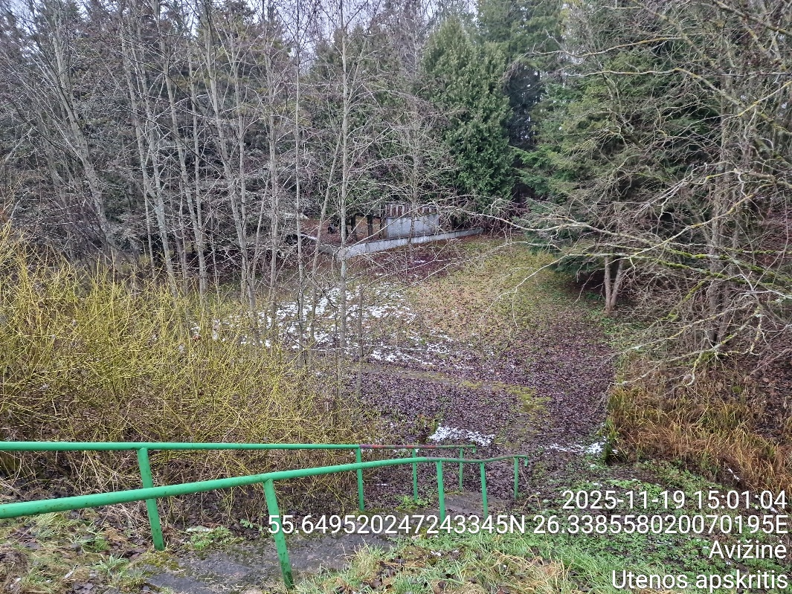
Rutiniškis (Turmanto sen., Zarasų raj.). Antrojo Pasaulinio karo Sovietų Sąjungos karių kapinių pietvakarinė dalis. Projektuojama kapavietės įrengimo vieta. Vaizdas nuo kelio, iš PV pusės.
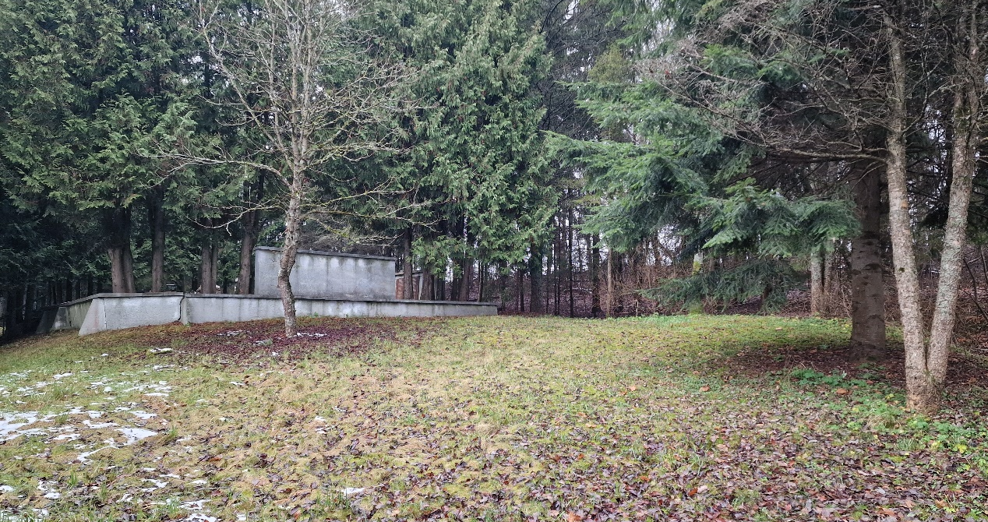
Rutiniškis (Turmanto sen., Zarasų raj.). Antrojo Pasaulinio karo Sovietų Sąjungos karių kapinių pietvakarinė dalis. Projektuojama kapavietės įrengimo vieta. Vaizdas nuo pietinės pusės.
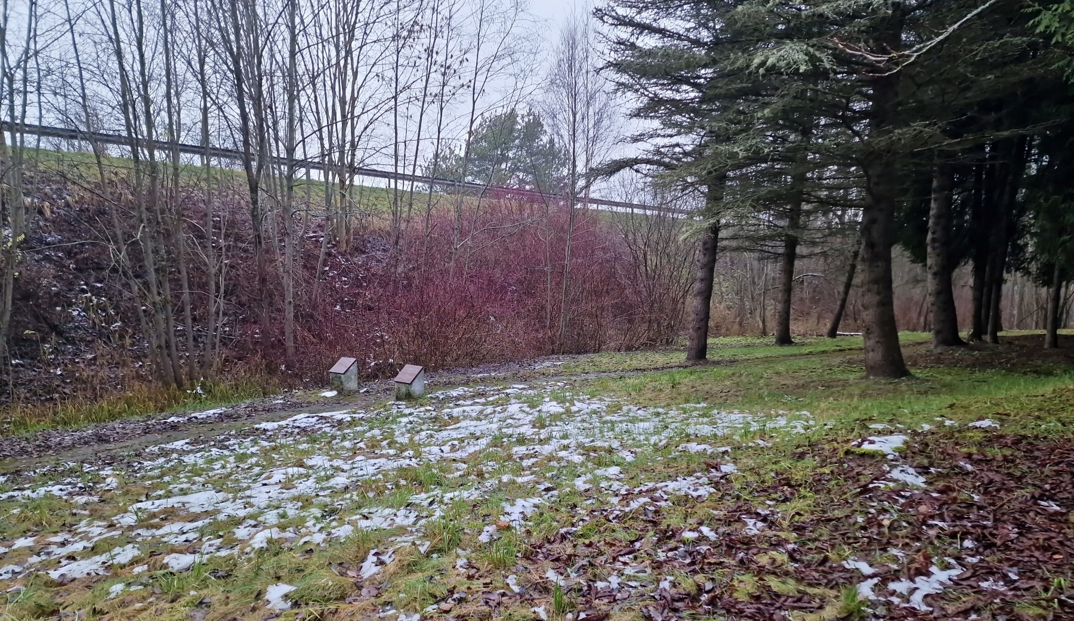
Rutiniškis (Turmanto sen., Zarasų raj.). Antrojo Pasaulinio karo Sovietų Sąjungos karių kapinių pietvakarinė dalis. Projektuojama kapavietės įrengimo vieta.
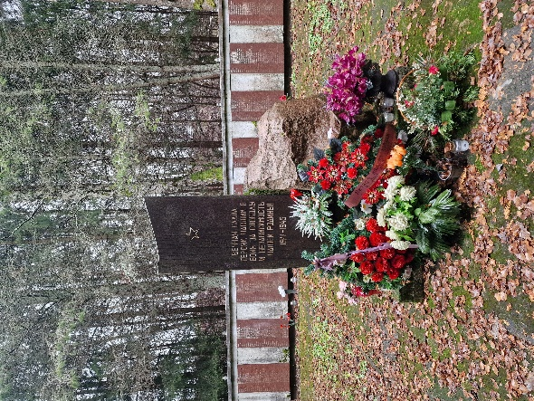
Rutiniškis (Turmanto sen., Zarasų raj.). Antrojo Pasaulinio karo Sovietų Sąjungos karių kapinių centrinė dalis.
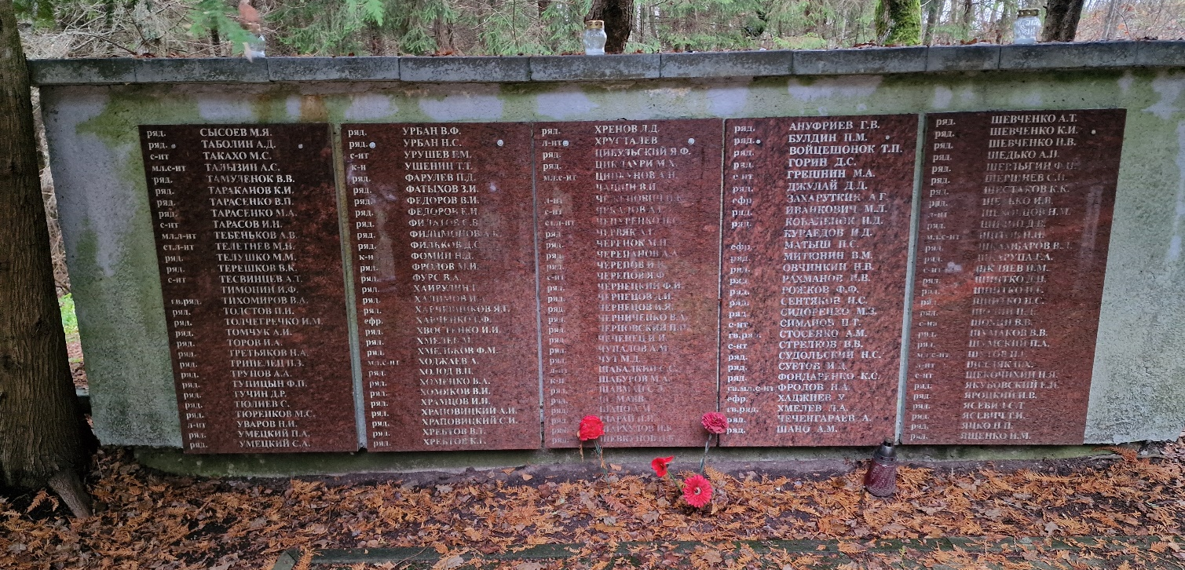
Rutiniškis (Turmanto sen., Zarasų raj.). Antrojo Pasaulinio karo Sovietų Sąjungos karių kapinių centrinė dalis. Įrašai su žuvusiųjų karių pavardėmis.

Brėžinys Nr. 1. Planuojamos perlaidojimo vietos schema. Palaidojimo vietos dydis 16x10 m (400 vietų)

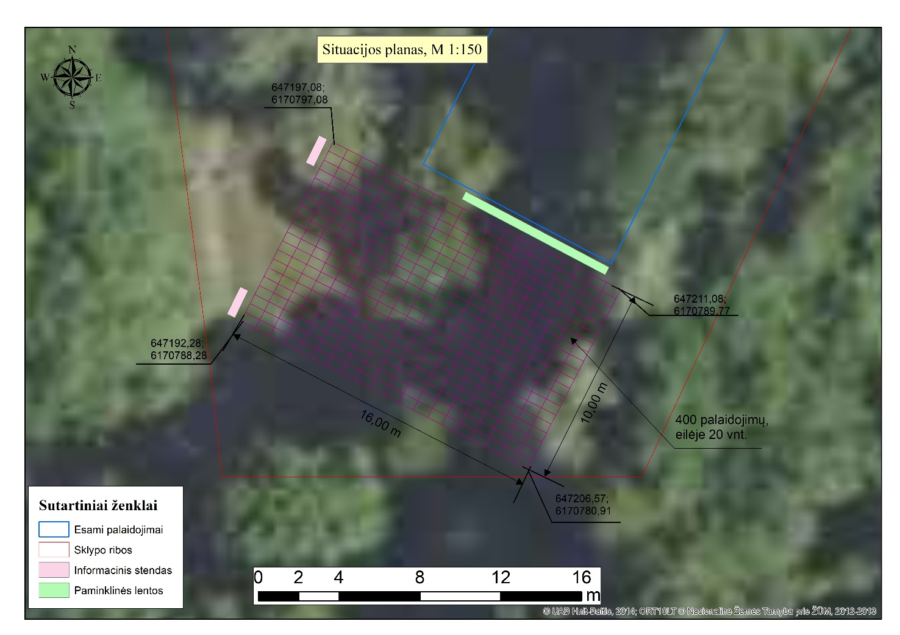

Brėžinys Nr. 2. Planuojamos naujos kapavietės paženklinimo vietų schema.
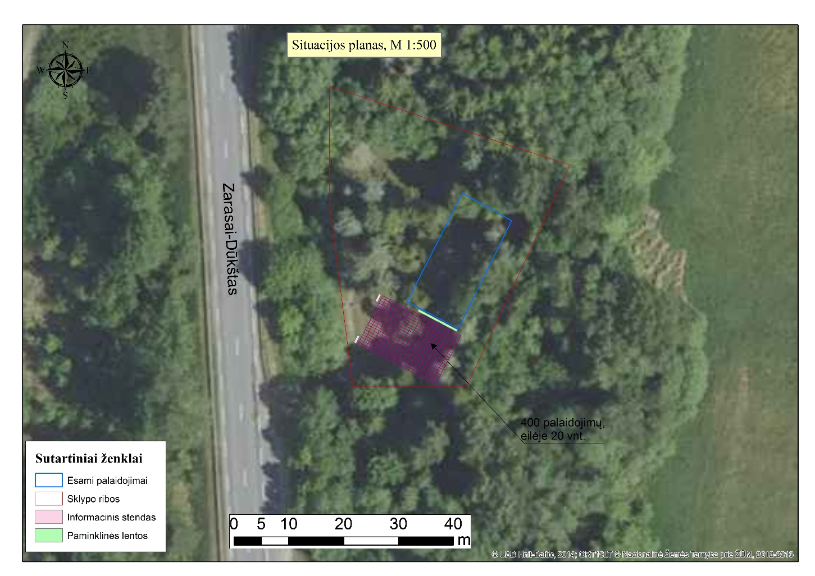

Brėžinys Nr. 3. Informacinio tipinio stendo pavyzdys.

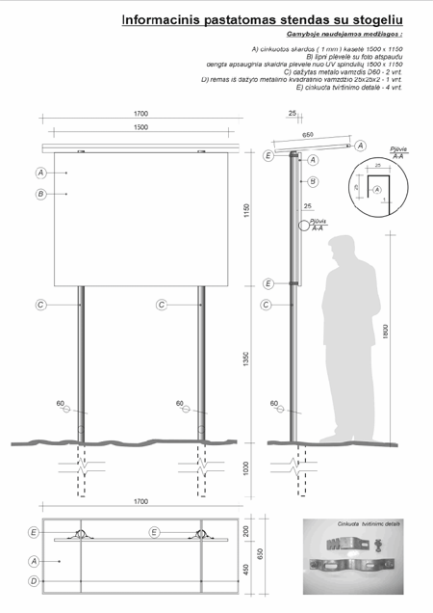

PAVELDOSAUGINĖ DALIS

Tvarkybos vieta yra Zarasų raj., sav., Turmanto sen., Rutiniškio k., vietinės reikšmės kultūros vertybės teritorijoje (unikalus kodas 10743). Šiam kultūros paveldo objektui nustatytos istorinio ir memorialinio pobūdžio vertingosios savybės. Jas sudaro:
Istorinis (lemiantis reikšmingumą tipiškas); Memorialinis (lemiantis reikšmingumą tipiškas);
Vertingosios savybės:
7.1.3.4. žemės ir jos paviršiaus elementai - reljefas (lygus; -; TRP; FF Nr. 1-9; 2014 m., 2025 m.); Sovietų Sąjungos karių palaikai (-;-;-; 2014 m.);
7.5. Faktai, kurie susiję su objektu - šioje vietoje perlaidoti Sovietų Sąjungos karių palaikai. Palaidojimo vieta rekonstruota 1970 m., 2006 m. objektas tvarkytas Rusijos Federacijos lėšomis (ant 26 rusvo granito plokščių įrašytos 794 žuvusiųjų pavardės, PV dalyje yra atskiri 3 antkapiniai paminkliniai akmenys su 4 įrašais).
Planuojami projektiniai sprendiniai numatyti teritorijoje, esančioje į šiaurę nuo centrinės dalies, jos pakraštyje. Šioje dalyje, atokiau nuo centrinio betoninio obelisko, kitų betoninių atminties ženklų (prizmės formos kolonų su akmens plokštėmis ir įrašais; dekoratyvinių augalų tvorelės, takai) (žr. esamos būklės foto fiksaciją). Naujoje vietoje archeologinių neinvazinių tyrimų duomenimis nefiksuojami karių kapai.
Numatytoje naujoje palaidojimo vietoje projektuojama 16x10 m dydžio naujos kapavietės vieta ir viena pažymėjimo vieta šalia; antroji pažymėjimo vieta numatoma palaidojimo vietos teritorijos pietinėje dalyje, prie tako. Abi vietos įrengiamos atokiau nuo esamų ir teritorijoje nepažymėtų galimai esamų kapaviečių. Atliekant darbus laikytis atsargumo priemonių ir reikalavimų:
- Formuojant naują, bendrą kapavietę, grunto kasimo darbų metu nepažeisti teritorijos vertingųjų savybių: takų, kelių ir jų dangų, teritoriją` ribojančios tvoros, medžių fizinės būklės.
- Saugoma teritorija neturi archeologinio pobūdžio vertingosios savybės, o planuojamų darbų apimtys yra minimali invazija į esamo reljefo gilumą (gruntą) vykdyti archeologijos žvalgymus netikslinga.
- Bendros kapo duobės iškasimą planuoti rankiniu būdu arba mažų gabaritų mechanizmais, transporto priemonės judėjimo metu nepažeisti takų dangos, vejos, atstatyti jos fizinę būklę.
- Darbams turi vadovauti Kultūros ministro nustatyta tvarka atestuotas atitinkamos kategorijos nekilnojamojo kultūros paveldo apsaugos specialistas;
- Formuojant naują kapavietę joje aptikus senus palaidojimus, pavienius atsitiktinius žmogaus kaulus privaloma sustabdyti darbus, apie radinį informuoti KPD Panevėžio teritorinį padalinį;
- Vadovautis šiame projekte išvardintais norminiais teisės aktais, paveldo tvarkybos reglamentų nuostatomis, kitais norminiais teisės aktais, nenukrypti nuo projekte numatytų darbų. Esant būtinybei – projekto pakeitimo sprendinius derinti su Kultūros paveldo departamento Panevėžio-Utenos teritoriniu padaliniu.
- Tvarkybos projektą vykdančioji organizacija privalo gauti Kultūros paveldo departamento Panevėžio- Utenos teritorinio padalinio pritarimą atlikti projekte numatytus darbus.
- Po projekto įgyvendinimo koreguoti duomenų tikslinimą kultūros vertybių registre.

PAGRINDINIAI NORMINIAI TEISĖS AKTAI

- Lietuvos Respublikos Nekilnojamųjų kultūros vertybių apsaugos įstatymas;
- Lietuvos Respublikos „Draudimo propaguoti totalitarinius, autoritarinius režimus ir jų ideologijas“ įstatymas;
- Lietuvos Respublikos Vyriausybės 2006 m. vasario 13 d. nutarimas Nr. 144. „Dėl kapinių tvarkymo taisyklių patvirtinimo“;
- Lietuvos Respublikos Vyriausybės 2025 m. rugpjūčio 27 d. nutarimas Nr. 616 „Dėl Antrojo pasaulinio karo Sovietų Sąjungos ir kitų šalių, propaguojančių totalitarinius, autoritarinius režimus ir jų ideologiją, karių palaikų perkėlimo ir laidojimo vietos paženklinimo tvarkos aprašo patvirtinimo“.
- Lietuvos Respublikos Kultūros ministro 2007 m. birželio 4 d. įsakymas Nr. ĮV-329 „Dėl paveldo tvarkybos reglamento PTR 3.06.01:2007 „Kultūros paveldo tvarkybos darbų projektų rengimo taisyklės“ patvirtinimo.
- Lietuvos Respublikos Kultūros ministro 2013 m. rugsėjo 25 d. įsakymas Nr. Į-V-663 „Dėl paveldo tvarkybos reglamento PTR 3.08.01:2013 “Tvarkybos darbų rūšys“ patvirtinimo“.
- Lietuvos Respublikos Kultūros ministro 2016 m. gegužės 2 d. įsakymas Nr. ĮV-354 „Dėl užsienio valstybėms reikšmingo nekilnojamojo kultūros paveldo, esančio Lietuvos Respublikoje, tvarkymo taisyklių patvirtinimo“.
- Lietuvos gyventojų genocido ir rezistencijos tyrimų centro direktoriaus 2024 m. gruodžio 23 d. sprendimas Nr. SVOA-142.

PAVELDOSAUGINĖS (SPECIALIOSIOS) EKSPERTIZĖS AKTAS

(Nekilnojamojo kultūros paveldo statinio tvarkomųjų statybos darbų projekto ar tvarkomųjų paveldosaugos darbų projekto paveldosaugos (specialiosios) ekspertizės akto forma)

Nekilnojamojo kultūros paveldo statinio tvarkomųjų statybos darbų projekto ar tvarkomųjų paveldosaugos darbų projekto paveldosaugos (specialiosios) ekspertizės

AKTAS

___2026-08-18___ Nr. E- 01/18/08/2026
(data)
_____Vilnius______
(sudarymo vieta)

Nekilnojamojo kultūros paveldo statinio duomenys: Antrojo Pasaulinio karo Sovietų Sąjungos karių palaidojimo vieta (unikalus kodas k.v.r. 10743)
(pavadinimas, adresas, unikalus Kultūros vertybių registro kodas)
Sklypo Nr. 43540001

projekto pavadinimas: Antrojo Pasaulinio karo Sovietų Sąjungos karių palaikų laidojimo vietos parinkimas ir paženklinimas
Rūšis. Darbų pobūdis: Tvarkybos darbų projektas.

duomenys apie tvarkomųjų statybos darbų projektuotoją VŠĮ „Kultūros vertybių globos tarnyba“, J. Basanavičiaus g. 5, Vilnius, į/k 124015969, tel. +370 65912955,
(juridinio asmens pavadinimas, teisinė forma, kodas, buveinė, fizinio asmens vardas, pavardė)

L. Kvizikevičius, KM atestato, išduoto 2019-01-11, Nr.0331.
(kvalifikacijos atestatų, teisės rengti ypatingų statinių projektus pripažinimo pažymų išdavimo datos bei numeriai)

duomenys apie tvarkomųjų paveldosaugos darbų projekto rengėją L. Kvizikevičius, NKPA specialisto atestato, išduoto 2019-01-11, Nr. 0331.
(vardas, pavardė, kvalifikacijos atestato data bei numeris)

privalomos pastabos: palaidojimo vietoje numatoma:

iš Antalieptės istorinėje dalyje, esančios Sovietų Sąjungos karių palaidojimo vietos, įtrauktos į kultūros vertybių registrą (10743) (teisinės apsaugos naikinimo procedūra bus realizuojama 2026 m. rugsėjo mėn.) perkelti į naujai suformuotą sklypą, esantį šalia kultūrois vertybių teritorijos- Antrojo Pasaulinio karo Sovietų Sąjungos karių palaidojimo vietos (u.v.k. 11381) (Zarasų raj., Turmanto sen., Rutiniškio kaimas) ir palaidoti iki 272 Sovietų Sąjungos karių palaikus, vietą pažymėti dviem tipiniais stendais su informaciniais įrašais. Projekto vykdymo metu nenumatomi jokie kiti papildomi darbai saugomoje teritorijoje.

Projektas parengtas vadovaujantis:

- Lietuvos Respublikos Nekilnojamųjų kultūros vertybių apsaugos įstatymas. 1994-12-22, Nr. I-733;
- Lietuvos Respublikos Draudimo propaguoti totalitarinius, autoritarinius režimus ir jų ideologijas“ įstatymas. 2022 m. gruodžio mėn. 13 d. Nr. XIV-1679;
- Lietuvos Respublikos Vyriausybės Lietuvos Respublikos Vyriausybės 2006 m. vasario 13 d. nutarimas Nr. 144. „Kapinių tvarkymo taisyklės“;
- Lietuvos Respublikos Kultūros ministro 2016-05-2 d. įsakymas Nr. ĮV-354 „Dėl užsienio valstybėms reikšmingo nekilnojamojo kultūros paveldo, esančio Lietuvos Respublikoje, tvarkymo taisyklių patvirtinimo“.
- Lietuvos Respublikos Kultūros ministro 2013-09-25 įsakymas Nr. Į-V-663 „Dėl paveldo tvarkybos reglamento PTR 3.08.01:2013 “Tvarkybos darbų rūšys“ patvirtinimo“.
- Paveldo tvarkybos reglamentas PTR 3.06.01:2006 „Kultūros paveldo tvarkybos darbų projektų rengimo taisyklės“. Patvirtinta Lietuvos Respublikos kultūros ministro 2007 m. birželio 4 d. įsakymu Nr. ĮV-329 (2014 m. gegužės 13 d. įsakymo Nr. ĮV-341 redakcija).
- LR Vyriausybės numtarimas (projektas, 2025 m.) Dėl Antrojo Pasaulinio karo Sovietų Sąjungos ir kitų šalių propaguojančių totalitarinius, autoritarinius režimus ir jų ideologiją, karių palaikų perkėlimo, laidojimo vietų paženklinimo tvarkos aprašas.

Projekte yra paveldosauginė dalis, kurioje nurodyta saugoma teritorija, aprašyti projekto sprendiniai ir jų poveikis. Po tvarkybos darbų saugomoje teritorijoje atsiras du nauji elementai: viena papildoma vertingoji savybė- Sovietų Sąjungos karių, perkeltų iš Šiaulių miesto istorinės dalies, palaidojimo vieta, du nauji informaciniai stendai. Projektuojami sprendiniai minimaliai įtakos esamą aplinkos vaizdą (du nauji stendai), tačiau nedarys neigiamo poveikio, nepažeis suformuotos planinės struktūros ir vertingųjų savybių. Žala galimoms vertingosioms savybėms padaryta nebus.

rekomendacijos projektui tobulinti: nėra

projekto įvertinimo išvados: Ekspertuojamas projektas atitinka nekilnojamųjų kultūros vertybių apsaugą reglamentuojančių teisės aktų reikalavimus, jo sprendiniai nepažeidžia objekto vertingųjų sąvybių. Siūloma projektą derinti (projektui pritarti).

Ekspertizę atliko:

2019-09-11 Nr. 0335 Vitalija Micura (Veževičienė)
(kvalifikacijos atestato data ir Nr.) (parašas) (vardas, pavardė)

ATESTATAI

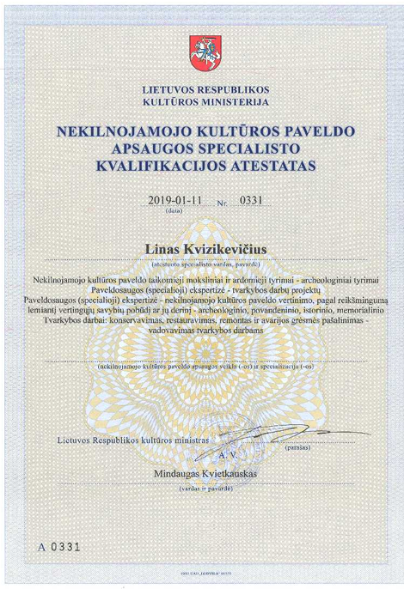

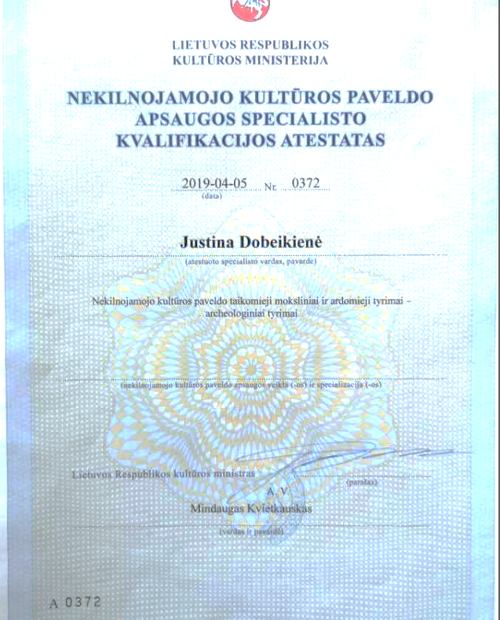
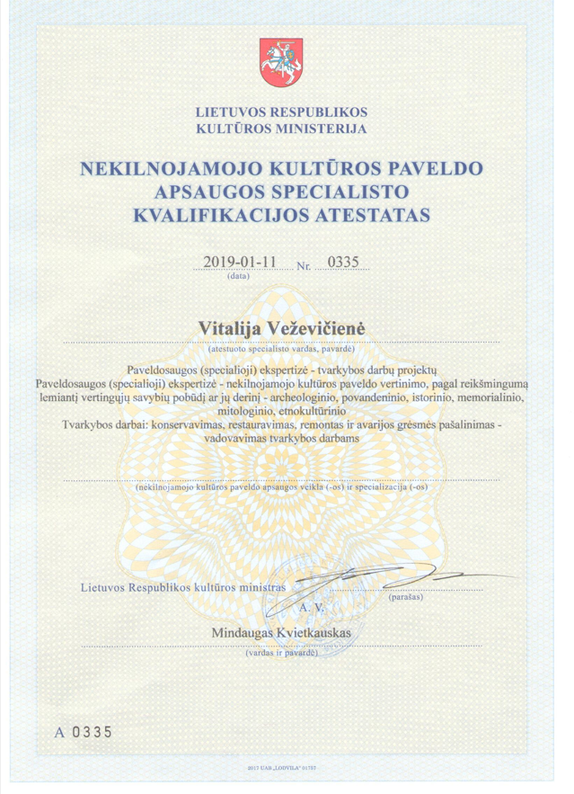

NAUJOS PALAIDOJIMO VIETOS KADASTRINIAI DUOMENYS

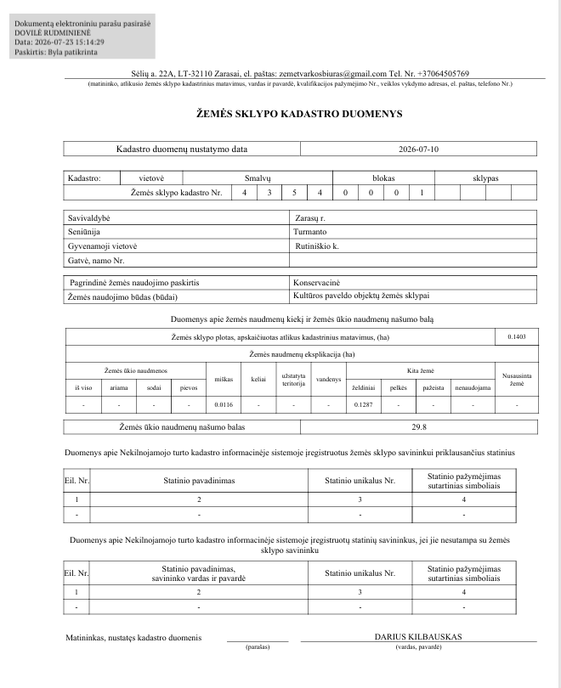

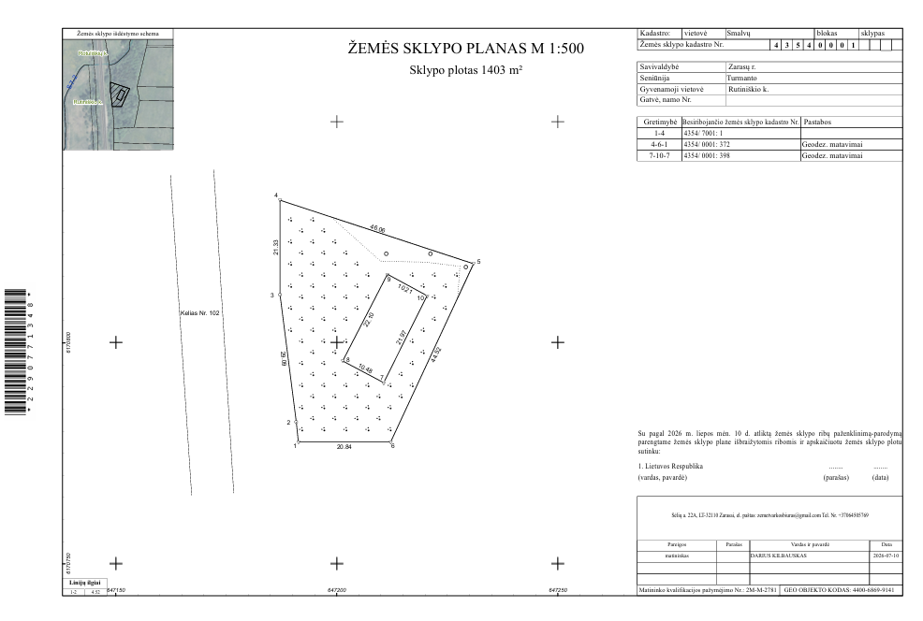

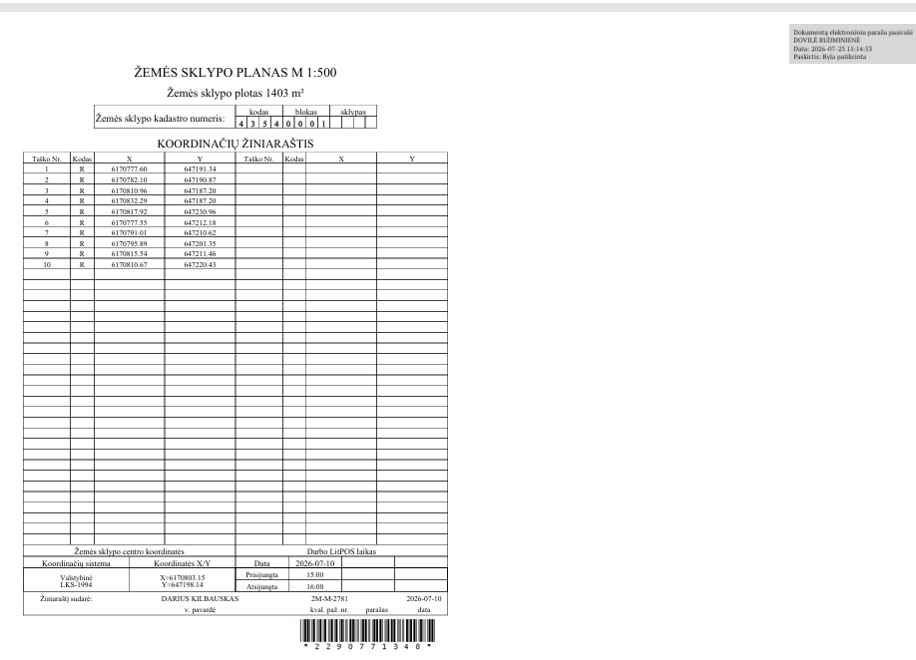

ARCHYVINIŲ ISTORINIŲ TYRIMŲ PAŽYMA

ARCHYVINIŲ-ISTORINIŲ TYRIMŲ PAŽYMA
APIE ANTALIEPTĖS MIESTELIO AIKŠTĖS ISTORINĘ RAIDĄ IR FUNKCINĘ PASKIRTĮ
2024-07-15
Dabartinis Antalieptės pavadinimas yra sudarytas iš lietuvių kalbos šiaurės rytų tarmėms būdingo priešdėlio anta- ir šaknies liept-, kas leidžia manyti, kad kaimas kūrėsi prie liepto (tilto) per Dusetos (dab. Šventosios) upę, o dar anksčiau čia buvusi gyvenvietė galėjo būti vadinama Lieptine.
Nuo seno ši vietovė priklausė lietuvių kunigaikščių Alšėniškių giminei ir buvo vadinama Kraštais. Po kunigaikščio Jurijaus Ivanovičiaus Dubrovickio Alšėniškio (1480 – 1536) ir jo žmonos Marijos Sanguškaitės mirties 1558 m. Šešuolius (Ukmergės raj.), Kraštus ir kitas jų valdas paveldėjo dukra Ona Alšėniškė (? – 1583) ištekėjusi už Olizaro Kirdiejaus Milskio, o vėliau – jų sūnus Jurijus Kirdiejus Milskis. 1587 m. lapkritį surašytame įvedamąjame akte minimos jo valdos: Šešuolių dvaras, Kraštų miestelis su jame buvusiu Antalieptės palivarku (!), Bajorų Sugintų ir Kaniūkų kaimai, Balčio, Vencavo, Kumpuolio ežerai ir kt.
1605 m. birželio 1 d. Ukmergės pilies teismo knygoje registruotas įrašas liudija, kad vaznys (teismo pareigūnas) po Jurijaus Kirdiejaus Milskio mirties, jam nepalikus palikuonių, pagal paveldėjimo teisę šias vietoves, įskaitant Antalieptės miestelį (!) ir Kraštų kaimą paskyrė valdyti jo seserėnams Mykolui ir Aleksandrui Sventickiams bei Adomui, Mykolui ir Jurgiui Čaplicoms-Spanovskiams. Tikėtina, kad Kraštais vadintas miestelis dėl kažkokių priežaščių galėjo sunykti, o o XVI a. pabaigoje – XVII a. pradžioje iš naujo statėsi greta buvusio Antalieptės palivarko vietoje ir perėmė jo pavadinimą.
XVII a. antroje pusėje Antalieptė priklausė ponų Strutinskių Balčių dvarui. 1675 m. balandžio 24 d. surašytame dokumente Antalieptė taip pat įvardijama miesteliu, nuo 1685 m. Antalieptėje minima koplyčia, priskirta Dusetų parapijos Daugailių filijai (tikėtina, stovėjusi dabartinės bažnyčios vietoje, ar netoliese). Visgi, svarbu pastebėti, kad XVII a. didelis kaimas ir mažas miestelis urbanistiniais bruožais beveik nesiskyrė – visur vyravo mediniai pastatai, išsidėstę pagal vieną pagrindinę gatvę (rečiau būta dviejų ar daugiau gatvių), o svarbiausias miestelio požymis buvo LDK valdovo suteikta teisė turėti prekymečius arba turgus, kurie vykdavo prie bažnyčių. Tokią privilegiją Antalieptė gavo 1713 m. kovo 20 d., kuomet Saksonijos kurfiurstas ir Abiejų Tautų Respublikos valdovas Augustas II siekdamas gaivinti po Didžiojo maro išmirusį regioną, suteikė privilegiją Jonui Mykolui Strutinskiui priklausiusiame Antalieptės miestelyje rengti turgus ir prekymečius (žr. priedą nr. 1), kurie sekmadieniais per religines šventes (po mišių) turėjo vykti prie bažnyčios buvusioje miestelio aikštėje.
1748 m. lapkričio 14 d. valdovas Augustas III miesteliui suteikė dar vieną privilegiją turgums ir prekymečiams, analogiška privilegiją tą pat dieną buvo surašyta ir Vencavams, pabrėžiant, kad šie miesteliai turi perspektyvų regioninei prekybai vystyti.
1764 m. valstybėje buvo atliktas visuotinis pagalvės mokestį mokėjusių žydų surašymas. Nustatyta, kad Antalieptės priekahalyje įskaitant patį miestelį ir 8 apylinkėse buvusias karčemas, gyveno 142 žydai (net daugiau pačiame Dusetų miestelyje), kurių dauguma vertėsi amatais ir prekyba. Taip pat yra žinoma, kad tuo metu Antalieptėje jau buvo įsikūrusi žydų mokykla bei sinagoga (paminėta 1747 m.).
1790 m. Strutinskių valdas pasidalijo jų paveldėtojai. Balčių dvaras su Antalieptės miesteliu teko Pinsko pavieto maršalkai, kunigaikščiui Pranciškui Druckiui-Liubeckiui (1741-1802). Po 1830 – 1831 m. sukilimo Antalieptės miestelis perėjo valstybės iždo rūmų žinion, o vienuolyno teritorija buvo perduota Rusijos imperijos kariuomenei ir apie 1842 – 1846 m. pertvarkyta į kareivines. Vykdant rusinimo politiką, Antalieptės bažnyčia buvo suniokota ir iki 1850 m. perstatyta į stačiatikių cerkvę, ir net planuota nugriovus prie bažnyčios buvusią koplyčią, jos vietoje pastatyti nedidelę cerkvę.
1869 m. atliekant Padusčio valstybinės valdos liustraciją buvo sudarytas Antalieptės miestelio sklypų planas. Iš jo matyti senoji miestelio urbanistinė struktūra, pagrindinė gatvė bei trikampio plano miestelio aikštė (žr. priedą nr. 2), į kurią nuo Daugailių pusės buvo patenkama mediniu tiltu. (žr. priedą nr. 3).
Miestelio aikštėje virė gyvenimas – vyko turgūs, prekymečiai, įvairūs susibūrimai, šventės. 1928 m. čia susibūrus antalieptiškiams bei Lietuvos Šaulių Sąjungos atstovams paminėtas pirmasis nepriklausomos Lietuvos dešimtmetis (žr. priedą nr. 4), šventės metu aikštėje pastatytas Nepriklausomybės kryžius, o 1930 m. visoje Lietuvoje minint Vytauto Didžiojo mirties metines, Antalieptės miestelio aikštėje pasodintas medelis (žr. priedą nr. 5). Antalieptės miestelio aikštė išlaikė savo struktūrą ir visuomeninę paskirtį iki pat 1940 m. sovietinės okupacijos (žr. priedą nr. 6).
1941 m. Lietuvą okupavus nacistinei Vokietijai, gyvenimas tapo itin suvaržytas – nuo 1941 m. spalio 15 d. buvo uždrausta turguose pardavinėti bei vartoti sviestą, grietinę, pieną, kiaušinius, skersti kiaules, malti grūdus iki bus pristatytos pyliavos, buvo tikrinami malūnai, surašomi atvykę asmenys ir jų atvežti grūdai, skaičiuojant ar sumaltas kiekis neviršija šeimos prasimaitinimui būtino kiekio, tad normali prekyba jau nebevyko, buvo išnaikinti ir įgudę prekybininkai – Antalieptės miestelio žydai.
1944 m. liepos 28 d. vakare Raudonosios armijos 423 pulko 11 batalionas vykdęs žvalgybą mūšiu, per tiltą įsiveržė į Antalieptės miestelio centrą ir bažnyčios šventoriuje sunaikino dvi vokiečių ugniavietes. Nedidelio mūšio metu žuvo ~30 sovietų karių, kurie buvo užkasti miestelio aikštėje, prie Nepriklausomybės kryžiaus (žr. priedus nr. 7 – 8). Ši vieta buvo pasirinkta neatsitiktinai – žuvę sovietų kariai dažnai būdavo laidojami miestų ir miestelių centruose, šalia bažnyčių, o jų buvimas buvo sakralizuotas sovietinėje ideologinėje sistemoje ir naudojamas propagandos tikslais.
1945 m. vasarą buvo atkasti prieš metus aplinkiniuose kaimuose žuvę kariai, jų palaikai suvežti perlaidoti į bendrą kapavietę Antalieptės miestelio centre. Apie 1950 m. karių palaidojimo vietoje pastatytas standartinis betoninis raudonarmietis su automatu, o ant postamento buvusiose juodo granito plokštėse iškaltos 272 palaidotųjų pavardės (žr. priedus nr. 9 – 10). 1975 m. pagal architekto Š. Petrausko projektą buvo atlikti karių palaidojimo vietos rekonstrukcijos darbai, pastatytas naujas monumentas.
1981 m. Stoškūnų kaimo pietiniame šlaite buvo aptikta dar viena sovietų karių kapavietė. Išsiaiškinta, kad tai 179 šaulių divizijos 259 pulko kariai, žuvę 1944 m. liepos 14 d. bandydami forsuoti Šventosios upę, ir buvo sulaidoti viename griovyje / apkase (?). 1981 m. rugpjūčio 7 d. 18 karių palaikų liekanos buvo perlaidotos į bendrą karių palaidojimo vietą Antalieptės miestelio aikštėje.
1982 m. pavasarį Padusčio kaime buvo rasta dar 20 karių palaikai. Buvo nustatyta, kad tai 235 šaulių divizijos 732 pulko kariai žuvę 1944 m. liepos 14 d. nesėkmingai bandę forsuoti Šventosios upę ties Pagirių kaimu. 1982 m. gegužės 7 d. įvyko iškilmingas karių perlaidojimas Antalieptės miestelio aikštėje (žr. priedą nr. 11).
Paskutinė Antalieptės miestelio aišktėje esančių sovietų karių palaidojimo vietos monumento rekonstrukcija buvo atliekama 2008 m. (žr. priedą nr. 12), tuomet granitinėse plokštėse iškalta 365 žuvusių karių pavardės, kurios dar sovietinės okupacijos metais buvo patikslintos kraštotyrininko Vytauto Indrašiaus, remiantis centriniame Rusijos kariuomenės archyve Maskvoje saugomomis bylomis.

IŠVADOS
- Atlikto istorinio tyrimo metu nustatyta, kad Antalieptės miestelio aikštė nuo XVII a. antros pusės buvo naudojama visuomeniniais tikslais – čia vyko turgūs, prekymečiai, įvairūs susibūrimai, vykdyti prekybą leido ir skatino Abiejų Tautų Respublikos valdovų teiktos privilegijos, kurių suteikimas nedidelį miestelį skyrė nuo įprastos to meto gyvenvietės.
- Visuomenės tikslais miestelio aikštė naudota iki pat antrojo pasaulinio karo pradžios. Karo metais žmonių ūkinė veikla buvo itin suvaržyta, jiems buvo uždrausta realizuoti savo žemės ūkio produkciją, kuri pyliavomis buvo surenkama fronto reikmėms, tad miestelio aikštėje turgūs jau nebevykdavo.
- 1944 m. liepos 28 d. Raudonosios armijos kariai per tiltą įsiveržė į Antalieptės miestelio centrą ir bažnyčios šventoriuje sunaikino dvi vokiečių ugniavietes. Mūšio metu žuvo ~ 30 sovietų karių, kurie buvo užkasti miestelio aikštėje. Vėliau nuspręsta čia formuoti didesnę raudonarmiečių palaidojimo vietą – 1945 m., 1981 ir 1982 m. buvo atkasti ir perlaidoti aplinkiniuose kaimuose žuvę kariai.
- Karių palaidojimo vieta miestelio centre pasirinkta neatsitiktinai – žuvę sovietų kariai dažnai būdavo laidojami miestų ir miestelių centruose, šalia bažnyčių, o jų buvimas buvo sakralizuotas sovietinėje ideologinėje sistemoje ir naudojamas propagandos tikslais. Po Sovietų sąjungos griuvimo jos teises paveldėjusi Rusijos federacija tokias palaidojimo vietas dažnai traktuoja, kaip savo teritoriją (bando prilyginti ambasados vietai) ir toliau išnaudoja propagandos tikslais.

mgr. Istorija, VU, diplomo nr. 1940190 Šarūnas Subatavičius

PRIEDAI
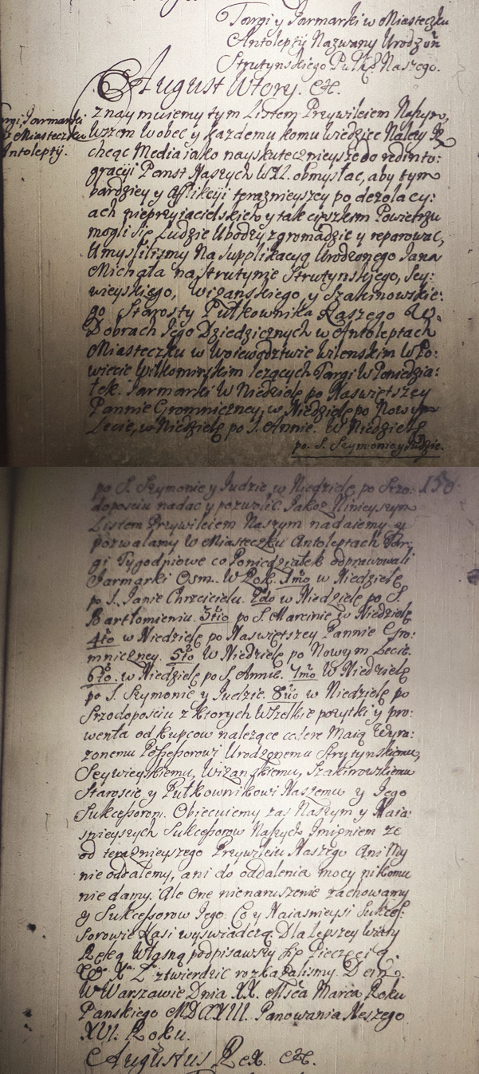
Priedas nr. 1. 1713 m. kovo 20 d. Augusto II privilegija Antalieptės miestelio aikštėje rengti turgus ir prekymečius įrašyta Lietuvos Metrikoje. Šaltinis: Lietuvos valstybės istorijos archyvas, f. 389, ap. LM, b. 159, l. 149a-150.
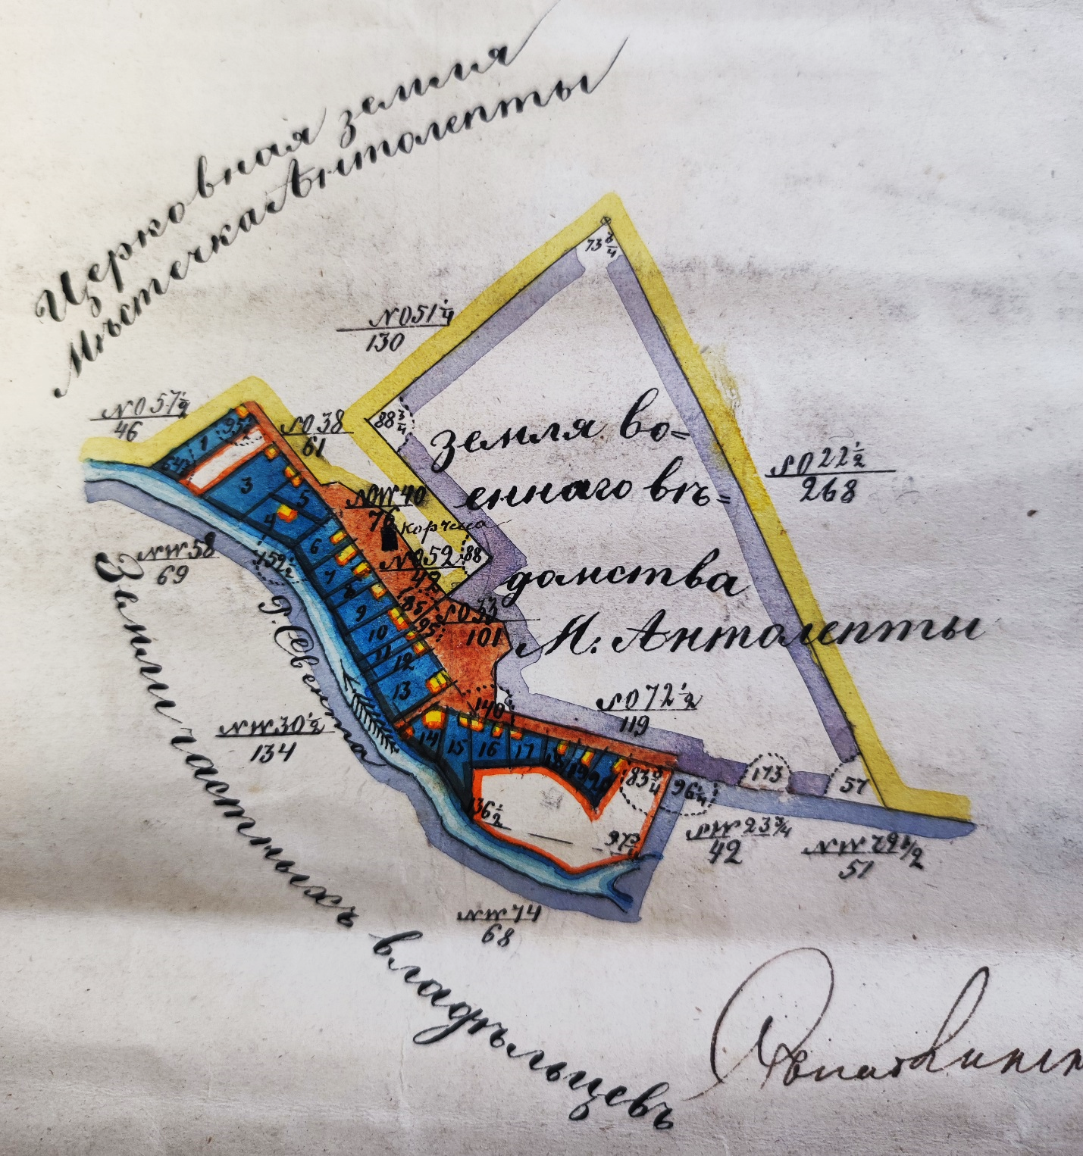
Rusijos imperijos karinio dalinio žinioje esanti buv. Basųjų karmelitų vienuolyno teritorija
Trikampio plano aikštė Antalieptės miestelio centre

Priedas nr. 2. Iškarpa iš 1869 m. Antalieptės miestelio plano. Šaltinis: Lietuvos valstybės istorijos archyvas LVIA. f. 1295, ap. 1, b. 395-396
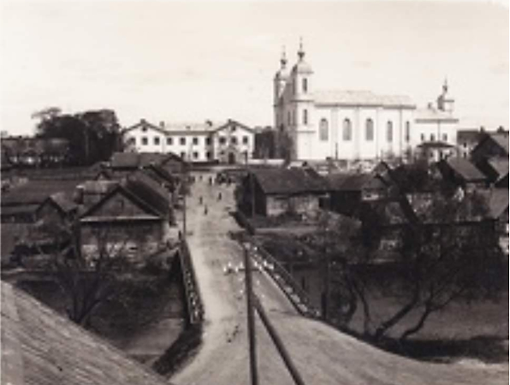
Priedas nr. 3. Antalieptė, medinis tiltas per Šventąją, pro jį buvo įvažiuojama į patį miestelio centrą. Fotografuota ~1926 m. Šaltinis nežinomas.
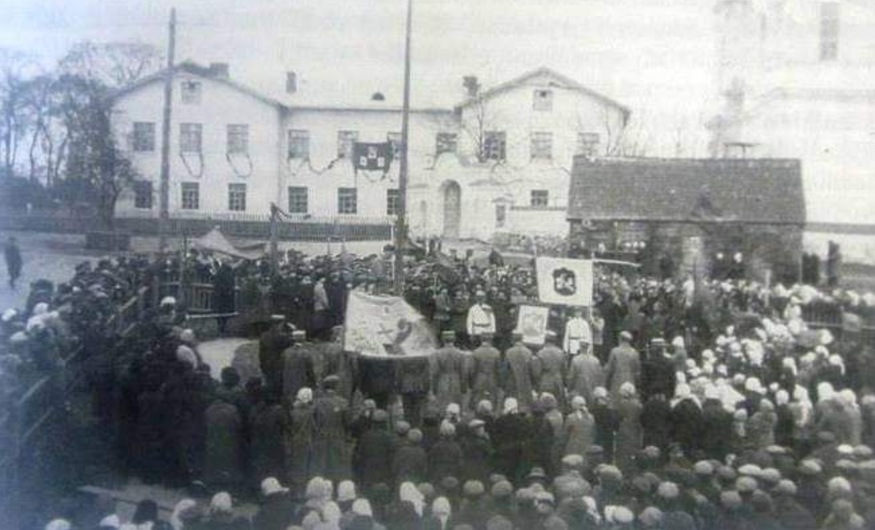
Priedas nr. 4. Antalieptės miestelio aikštėje susibūrę Lietuvos Šaulių Sąjungos atstovai bei antalieptiškiai mini nepriklausomos Lietuvos dešimtmetį, iškilmių metu pašventintas aikštėje pastatytas Nepriklausomybės kryžius. Dešinėje, prie bažnyčios matyti nedidelis medinis namukas – karčema. Fotografuota 1928 m. Šaltinis nežinomas.
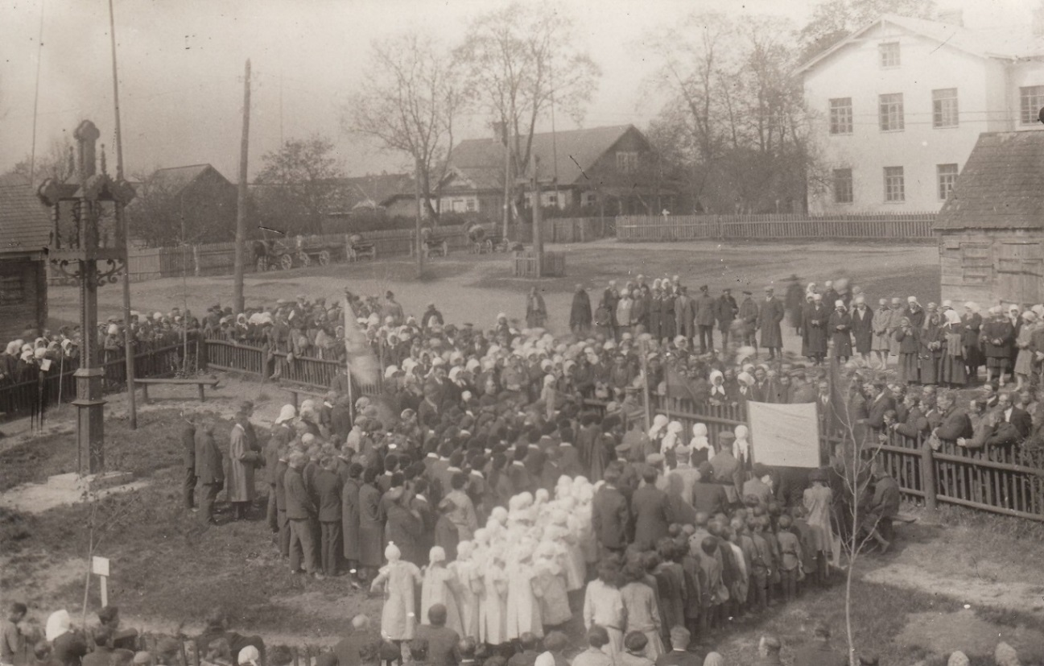
Priedas nr. 5. Vytauto Didžiojo medelio sodinimas Antalieptės aikštėje, 1930 m. Nacionalinis M. K. Čiurlionio dailės muziejus Inventorinis numeris ČDM Ta 5099/362.
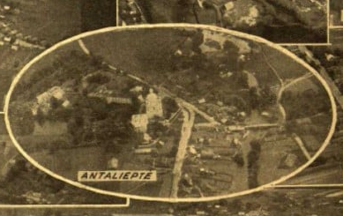
Trikampio plano aikštė Antalieptės miestelio centre

Priedas nr. 6. Antalieptės miestelis aeronuotraukoje. Fotografuota ~1932 m. Šaltinis: Banga, 1932, Nr. 39, l. 962-963.
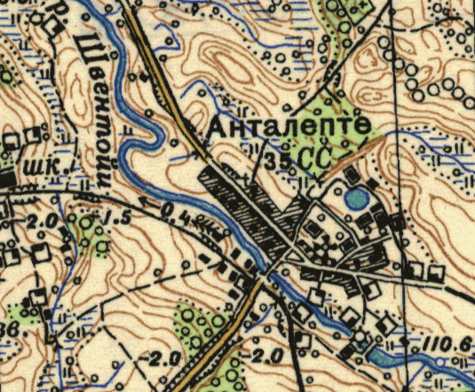
Trikampio plano aikštė Antalieptės miestelio centre

Priedas nr. 7. Antalieptės miestelio aikštė 1950 m. sovietinės armijos generalinio štabo topografiniame žemėlapyje (lapas N-35-16-B-a). Šaltinis: www.geoportal.lt
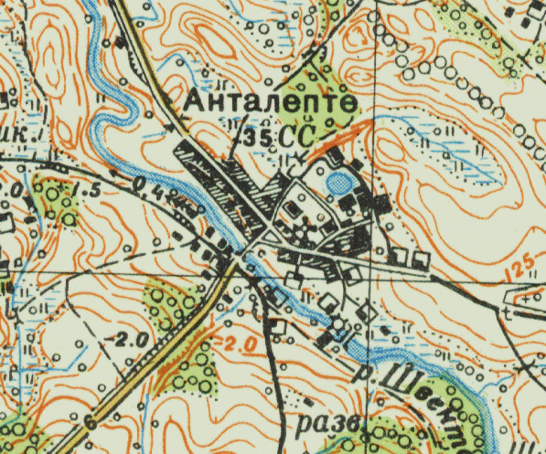
Trikampio plano aikštė Antalieptės miestelio centre

Priedas nr. 8. Antalieptės miestelio aikštė 1969 m. sovietinės armijos generalinio štabo topografiniame žemėlapyje (lapas C-48-25- G-g). Šaltinis: www.geoportal.lt
Priedas nr. 9. Antalieptės miestelio aikštėje įrengtas monumentas sovietų kariams. Fotografuota ~1960 m. Šaltinis: Indrašius V., 2010. Antalieptės kraštas, 3 dalis. Vilnius, p. 303.
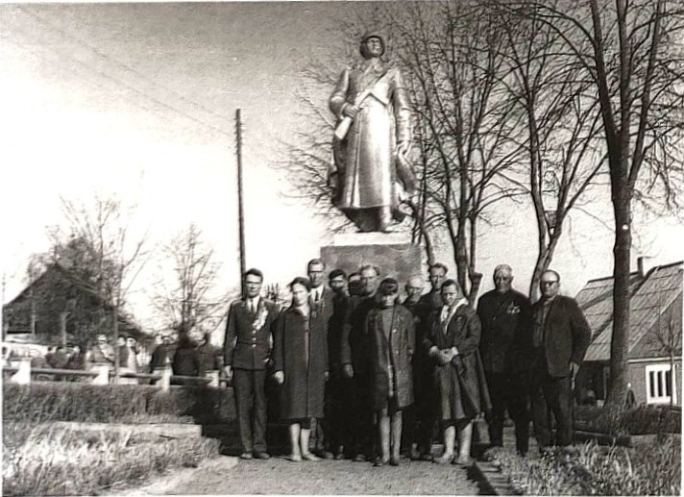
Priedas nr. 10. Antalieptės miestelio aikštėje įrengtas monumentas sovietų kariams. Fotografuota ~1960 m. Šaltinis: Indrašius V., 2010. Antalieptės kraštas, 3 dalis. Vilnius, p. 304.
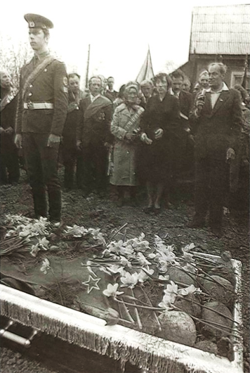
Priedas nr. 11. Sovietų karių perlaidojimo iš Padusčio kaimo į Antalieptės miestelio aikštę ceremonija. Fotografuota 1982 m. gegužės 7 d. Šaltinis: Indrašius V., 2010. Antalieptės kraštas, 3 dalis. Vilnius, p. 308.
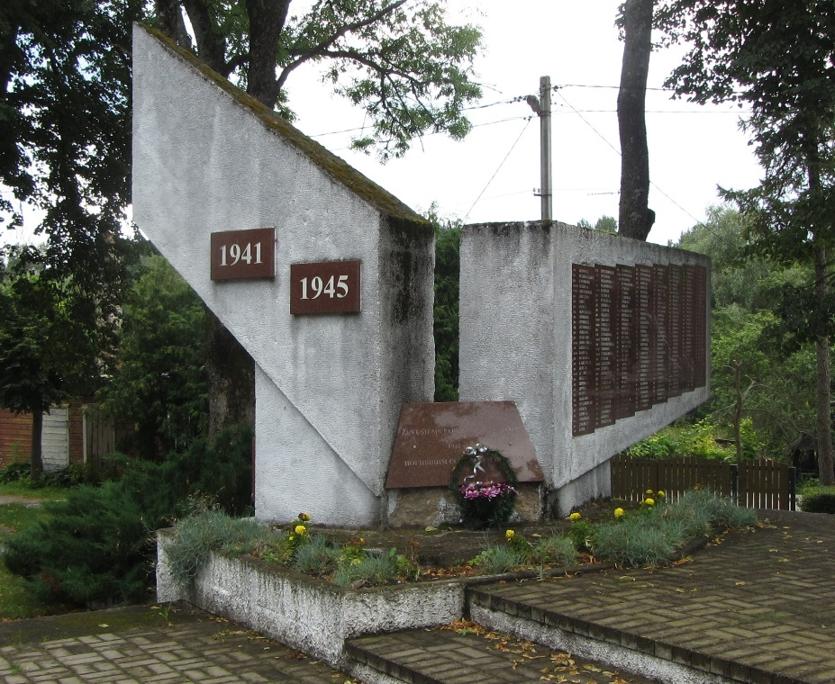
Priedas nr. 12. Antalieptės sovietų karių palaidojimo vietos monumentas po 2008 m. rekonstrukcijos. Šaltinis: www.vietoves.lt

Dar iki XIV a. pabaigos dauguma Alšėniškių tapo stačiatikiais. Jurijus Ivanovičius Dubrovickis Alšėniškis su žmona Marija Sanguškaite buvo palaidoti Kijivo Pečiorų Lauroje (Успенский собор Киево-Печерской лавры).
Wolff, J, 1895. Kniaziowie litewsko-ruscy od końca czternastego wieku. Warszawa, s. 111, 140.
MAB RS F256-3478, l. 1 – 2.
Ukmergės pilies teismo 1605–1607 metų aktų knyga, VUB RS F7-UkPT,1605-1607, l. 354-354v. Опись документов Виленского центрального архива древних актовых книг. Вып. 6: Акты Вилкомирского городского суда за 1596-1607 гг. NN 13878-13886, 1912 г., c. 354.
Meilus E. Lietuvos miestų ir miestelių išsidėstymo raida (XVII a. antroje pusėje – XVIII a.). In: Lietuvos TSR AM mokslo darbai. Urbanistika ir rajoninis planavimas, 1988, t. 16, p. 65.
Daugailių filijos krikšto metrikų knyga, 1685-1726 m., Daugailių klebonijos archyvas.
Įrašas Lietuvos Metrikos knygoje, LVIA f. 389, ap. LM, b. 159, l. 149a-150.
Įrašas Lietuvos Metrikos knygoje, LVIA f. 389, ap. LM, b. 177, l. 602 – 604, 604 – 606.
Vilkmergės pavieto žydų pagalvės mokesčio tarifai, 1764 m., LVIA f. 11, ap. 1, b. 1018, l. 54 – 58.
Balčių dvaro archyve saugotų dokumentų sąrašai (1540-1781), XVIII a. pabaiga, LVIA f. 1276, ap. 1, b. 670, l. 3.
1790 m. gegužės 15 d. dalybų aktas, LVIA f. 8, ap. 1, b. 185-186, p. 21-25; 51-58; 98-102.
Antalieptės cerkvės rekonstrukcijos projektas, XIX a. vidurys, LVIA f. 605, ap. 2, b. 2673.
Zarasų apskr. viršininko 1941 m. rugsėjo 25 d. raštas Nr. 1567, Zarasų miesto burmistrui ir visiems valsčių viršaičiams, LCVA, f. R-1105, ap. 1, b. 35, l. 54.
Zarasų apskr. viršininko 1941 m. rugsėjo 27 d. įsakymas Nr. 10, LCVA, f. R-1105, ap. 1, b. 35, l. 132.
Telefonograma Nr. 619 iš Zarasų apskr. viršininko, 1942 m. lapkričio 13 d., LCVA, f. R-1105, ap. 1, b. 33, l. 53.
Byla dėl Salako valsčiaus gyventojų, kurių malūnuose rasta grūdų ir miltų, LCVA, f.R-1105, ap.1, b.33, l. 267.
Indrašius V., 2010. Antalieptės kraštas, 3 dalis. Vilnius, p. 303.
Ten pat, p. 303.
Ten pat, p. 306.
Ten pat, p. 307 – 308.
Ten pat, p. 308.
Ten pat, p. 307.

